AGENCIJA REPUBLIKE SLOVENIJE
ZA JAVNOPRAVNE EVIDENCE IN STORITVE
IZPOSTAVA NOVO MESTO

INFORMACIJA

O POSLOVANJU GOSPODARSKIH DRUŽB,
SAMOSTOJNIH PODJETNIKOV IN ZADRUG
V JUGOVZHODNI SLOVENIJI
V LETU 2012

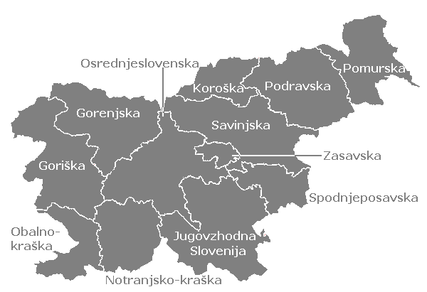

Številka: 9630-402/2013-1
Datum: 20. 5. 2013



KAZALO:
1. UVOD 2
2. POSLOVNI IZID IN FINANČNI POLOŽAJ DRUŽB 4
2.1. RAZVRSTITEV DRUŽB 4
2.1.1. Razvrstitev družb po velikosti 4
2.1.2. Razvrstitev družb po dejavnostih 5
2.1.3. Razvrstitev družb po občinah in območjih 6
2.2. Poslovni izid družb 7
2.2.1. Prihodki, izkazani v letnih poročilih za leto 2012 7
2.2.2. Odhodki, izkazani v letnih poročilih za leto 2012 9
2.2.3. Dodana vrednost, izguba na substanci in neto dodana vrednost 11
2.2.4. Čisti dobiček, čista izguba in neto poslovni izid, izkazani v letnih poročilih za leto 2012 14
2.2.5. Temeljni podatki v predloženih izkazih poslovnega izida za leto 2012 in za leto 2011 17
2.2.6. Izbrane serije istovrstnih podatkov v izkazih poslovnega izida 18
2.3. FINANČNI POLOŽAJ DRUŽB 21
2.3.1. Sredstva 21
2.3.2. Obveznosti do virov sredstev 22
2.3.3. Struktura financiranja in vodoravni finančni ustroj 23
3. POSLOVNI IZID IN FINANČNI POLOŽAJ PODJETNIKOV 25
3.1. RAZVRSTITEV PODJETNIKOV 25
3.1.1. Razvrstitev podjetnikov po številu zaposlenih 25
3.1.2. Razvrstitev podjetnikov po dejavnostih 25
3.1.3. Razvrstitev podjetnikov po občinah in območjih 27
3.2. Prihodki, odhodki, dodana vrednost in poslovni izid podjetnikov 28
3.2.1. Prihodki in odhodki 28
3.2.2. Dodana vrednost, izguba na substanci in neto dodana vrednost 29
3.2.3. Poslovni izid 29
3.3. Sredstva in obveznosti do virov sredstev podjetnikov 31
4. POSLOVNI IZID ZADRUG 33
5. POMEMBNEJŠI PODATKI IN KAZALNIKi za regijo in državo 34
6. POVZETEK 36

UVOD

V tej informaciji predstavljamo poslovanje gospodarskih družb (v nadaljevanju družbe), samostojnih podjetnikov posameznikov (v nadaljevanju podjetniki) in zadrug s sedežem na območju enaindvajsetih občin, vključenih v statistično regijo Jugovzhodna Slovenija (v nadaljevanju regija) v letu 2012.

Informacija je namenjena najširši javnosti, zato pomembnejše podatke prikazujemo tudi po območjih, ki so ožja od regije in širša kot občina, in sicer: Dolenjska (občine Novo mesto, Trebnje, Šentjernej, Škocjan, Žužemberk, Dolenjske Toplice, Mirna, Mirna Peč, Mokronog-Trebelno, Straža, Šentrupert in Šmarješke Toplice), Bela krajina (občine Črnomelj, Metlika in Semič) in kočevsko-ribniško območje (občine Kočevje, Ribnica, Loški Potok, Osilnica, Kostel in Sodražica).

Podlaga za prikazane podatke v informaciji so v pretežni meri podatki iz letnih poročil za leto 2012, ki so jih družbe predložile Agenciji Republike Slovenije za javnopravne evidence in storitve (AJPES) v skladu z Zakonom o gospodarskih družbah (v nadaljevanju ZGD-1) za namen državne statistike do 2. 4. 2013, in sicer na poenotenih obrazcih, ki jih je AJPES predpisal z Navodilom o predložitvi letnih poročil in drugih podatkov gospodarskih družb, zadrug in samostojnih podjetnikov posameznikov. V primeru drugega vira je le-ta posebej naveden pod preglednico.

Družbe, ki jih obravnavamo v tej informaciji, na trgu samostojno opravljajo pridobitne dejavnosti kot svoje pretežne dejavnosti. Med obravnavanimi družbami so zajete tudi podružnice tujih podjetij in gospodarski javni zavod, ki vodijo poslovne knjige ter sestavljajo in predlagajo letna poročila v skladu z ZGD-1. Niso pa v informaciji zajeti podatki edine zavarovalnice s sedežem na Dolenjskem, ker zavarovalnice ne predlagajo podatkov iz letnih poročil za statistične namene, kakor tudi ne podatki družb, ki so v stečajnem ali likvidacijskem postopku. Pri prikazanih podatkih, ki se nanašajo na vse slovenske družbe, niso poleg zavarovalnic zajeti tudi podatki bank, družb za upravljanje in nekaterih drugih finančnih in investicijskih družb, ki ne poslujejo po kontnem načrtu za gospodarske družbe oziroma ne predlagajo podatkov iz letnih poročil za namene državne statistike, ter tudi ne podatki Slovenske odškodninske družbe in Kapitalske družbe pokojninskega in invalidskega zavarovanja.

Podatki računovodskih izkazov, ki smo jih uporabili v tej informaciji, so nerevidirani, kar pomeni, da se po opravljeni reviziji letnih poročil v tistih družbah, ki so jo dolžne opraviti, lahko podatki tudi deloma spremenijo oziroma postanejo zanesljivejši za njihove uporabnike.

AJPES vsa prejeta letna poročila javno objavi na svoji spletni stani pod naslovom http://www.ajpes.si/JOLP/. Dostop do javno objavljenih letnih poročil je brezplačen.

Družbe, ki jih obravnavamo v tej informaciji, razvrščamo na podlagi ZGD-1 na mikro, majhne, srednje in velike, in sicer na osnovi treh meril, povprečnega števila zaposlenih v poslovnem letu, čistih prihodkih iz prodaje in vrednosti aktive na zadnji dan poslovnega leta.

Nekaj pomembnejših podatkov o Sloveniji v letu 2012:

- Cene življenjskih potrebščin so se povečale za 2,6 %.
- Cene industrijskih izdelkov pri proizvajalcih so se povečale za 1,0 %.
- Obseg industrijske proizvodnje se je zmanjšal za 0,5 %. Vrednost izvoza je bila 20.884 milijonov evrov, vrednost uvoza pa 22.051 milijonov evrov. V primerjavi z letom 2011 je bil izvoz za 0,3 % večji, uvoz pa za 1,8 % manjši. Pokritost uvoza z izvozom je znašala 94,7 %.
- Povprečna temeljna obrestna mera se je povečala, od 2,03 % v letu 2011 na 2,63 %.

POSLOVNI IZID IN FINANČNI POLOŽAJ DRUŽB

RAZVRSTITEV DRUŽB

AJPES je predložilo podatke iz letnega poročila za leto 2012 2.414 družb s sedežem v Jugovzhodni Sloveniji (97 % zavezancev oziroma 43 več kot za leto 2011).

Razvrstitev družb po velikosti

PREGLEDNICA 1: Razvrstitev družb po velikostnih skupinah
Veliko-stne skupine | Gospodarske družbe |  | Zaposleni |  | Čisti prihodki od prodaje |  | Sredstva na dan 31. 12. 2012
Veliko-stne skupine | število | delež v % | število | delež v % | znesek v mio EUR | delež v % | znesek v mio EUR | delež v %
Mikro | 2.222 | 92,0 | 5.931 | 23,2 | 588,8 | 12,9 | 682,0 | 15,0
Majhna | 122 | 5,1 | 3.910 | 15,3 | 448,8 | 9,9 | 435,0 | 9,5
Srednja | 38 | 1,6 | 4.119 | 16,1 | 652,5 | 14,3 | 442,1 | 9,7
Velika | 32 | 1,3 | 11.577 | 45,3 | 2.860,0 | 62,9 | 2.997,0 | 65,8
SKUPAJ | 2.414 | 100,0 | 25.537 | 100,0 | 4.550,1 | 100,0 | 4.556,1 | 100,0

Število velikih družb, ki so predložile podatke iz letnih poročil za leto 2012, se je v primerjavi z letom nazaj povečalo za 1. Velike družbe, ki jih je v regiji 32, v največji meri krojijo zbirne rezultate vseh družb v regiji. V njih je bilo zaposlenih 11,6 tisoč oziroma 45 % vseh zaposlencev, dosegle pa so nekaj manj kot dve tretjini vseh čistih prihodkov od prodaje. Največ velikih družb ima sedež na Dolenjskem, 20 (od tega 11 v občini Novo mesto), na kočevsko-ribniškem območju ima sedež 8, v Beli krajini pa 4 velikih družb.

Število srednjih družb, ki so predložile podatke iz letnih poročil za leto 2012, se je v primerjavi z letom nazaj zmanjšalo za 2, na 38. Srednje družbe so zaposlovale 4,1 tisoč oziroma 16 % vseh zaposlencev in dosegle 14 % vseh čistih prihodkov od prodaje. Tudi največ srednjih družb, 26, ima sedež na Dolenjskem, na kočevsko-ribniškem območju ima sedež 7 srednjih družb, v Beli krajini pa ima sedež 5srednje velikih družb.

Majhne družbe, 122, so izkazale 10 % čistih prihodkov od prodaje, zaposlovale pa so 3,9 tisoč zaposlencev.

Največ družb, 2.222 ali 92 % vseh, sodi med mikro družbe. Le-te so v letu 2012 zaposlovale 5,9 tisoč zaposlencev in izkazale 13 % vseh čistih prihodkov od prodaje.

Razvrstitev družb po dejavnostih

PREGLEDNICA 2: Razvrstitev družb po standardni klasifikaciji dejavnosti
Področja dejavnosti | Gospodarske družbe |  | Zaposleni |  | Čisti prihodki od prodaje |  | Sredstva  na dan  31. 12. 2012
Področja dejavnosti | število | delež  v % | število | delež  v % | znesek v mio EUR | delež  v % | znesek v mio EUR | delež  v %
PREDELOVALNE DEJAVNOSTI | 515 | 21,3 | 16.610 | 65,0 | 3.301,4 | 72,6 | 3.238,9 | 71,1
GRADBENIŠTVO | 285 | 11,8 | 2.254 | 8,8 | 425,5 | 9,4 | 369,5 | 8,1
TRGOVINA; VZDRŽEVANJE IN POPRAVILA MOTORNIH VOZIL | 553 | 22,9 | 1.624 | 6,4 | 369,5 | 8,1 | 251,9 | 5,5
DRUGE DEJAVNOSTI | 1.061 | 44,0 | 5.050 | 19,8 | 453,7 | 10,0 | 695,8 | 15,3
SKUPAJ | 2.414 | 100,0 | 25.537 | 100,0 | 4.550,1 | 100,0 | 4.556,1 | 100,0
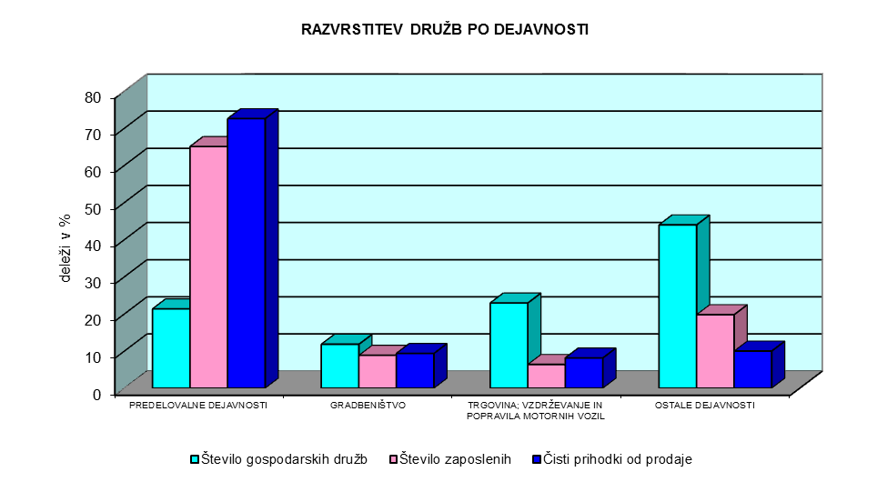

Tako kot že več zaporednih let je bilo tudi v letu 2012 najpomembnejše področje po čistih prihodkih od prodaje, številu zaposlenih in velikosti premoženja področje predelovalnih dejavnosti. 515 družb tega področja je zaposlovala 16,6 tisoč oziroma 65 % vseh zaposlenih in ustvarilo 73 % vseh čistih prihodkov od prodaje družb v regiji.

Upoštevaje velikost čistih prihodkov od prodaje, število zaposlenih in velikost premoženja so izkazale več kot 5-odstotni delež še družbe, katerih glavna dejavnost je gradbeništvo oziroma trgovina, vzdrževanje ter popravila motornih vozil. Družbe iz teh dveh področij dejavnosti so ustvarile 9 % (gradbeništvo) oziroma 8 % (trgovina) vseh čistih prihodkov od prodaje in imele skupaj 3,9 tisoč zaposlenih.

Razvrstitev družb po občinah in območjih

PREGLEDNICA 3: Razvrstitev družb po občinah in območjih

Občine, območja | Gospodarske družbe |  | Zaposleni |  | Čisti prihodki od prodaje |  | Sredstva na dan 31. 12. 2012
Občine, območja | število | delež v % | število | delež v % | znesek v mio EUR | delež v % | znesek v mio EUR | delež v %
Dolenjske Toplice | 40 | 1,7 | 111 | 0,4 | 7,7 | 0,2 | 7,4 | 0,2
Mirna | 35 | 1,4 | 295 | 1,2 | 38,8 | 0,9 | 47,0 | 1,0
Mirna Peč | 22 | 0,9 | 55 | 0,2 | 3,1 | 0,1 | 4,8 | 0,1
Mokronog - Trebelno | 26 | 1,1 | 180 | 0,7 | 16,2 | 0,4 | 10,7 | 0,2
Novo mesto | 875 | 36,2 | 13.579 | 53,2 | 3.212,9 | 70,6 | 3.200,8 | 70,3
Straža | 54 | 2,2 | 195 | 0,8 | 29,7 | 0,7 | 33,5 | 0,7
Šentjernej | 97 | 4,0 | 953 | 3,7 | 85,9 | 1,9 | 87,0 | 1,9
Šentrupert | 37 | 1,5 | 272 | 1,1 | 34,5 | 0,8 | 43,2 | 0,9
Škocjan | 26 | 1,1 | 185 | 0,7 | 20,3 | 0,4 | 51,4 | 1,1
Šmarješke Toplice | 24 | 1,0 | 169 | 0,7 | 19,9 | 0,4 | 30,9 | 0,7
Trebnje | 239 | 9,9 | 2.113 | 8,3 | 327,8 | 7,2 | 326,7 | 7,2
Žužemberk | 45 | 1,9 | 384 | 1,5 | 29,1 | 0,6 | 30,3 | 0,7
Črnomelj | 254 | 10,5 | 1.743 | 6,8 | 191,6 | 4,2 | 133,1 | 2,9
Metlika | 122 | 5,1 | 1.262 | 4,9 | 109,0 | 2,4 | 142,5 | 3,1
Semič | 53 | 2,2 | 304 | 1,2 | 37,1 | 0,8 | 26,6 | 0,6
Kočevje | 250 | 10,4 | 1.794 | 7,0 | 187,3 | 4,1 | 169,6 | 3,7
Kostel | 12 | 0,5 | 34 | 0,1 | 5,2 | 0,1 | 10,7 | 0,2
Loški Potok | 10 | 0,4 | 79 | 0,3 | 6,3 | 0,1 | 6,2 | 0,1
Osilnica | 5 | 0,2 | 22 | 0,1 | 1,1 | 0,0 | 3,7 | 0,1
Ribnica | 158 | 6,5 | 1.703 | 6,7 | 172,9 | 3,8 | 151,3 | 3,3
Sodražica | 30 | 1,2 | 106 | 0,4 | 13,9 | 0,3 | 39,0 | 0,9
SKUPAJ REGIJA | 2.414 | 100,0 | 25.537 | 100,0 | 4.550,2 | 100,0 | 4.556,2 | 100,0
DOLENJSKA | 1.520 | 63,0 | 18.490 | 72,4 | 3.825,9 | 84,1 | 3.873,4 | 85,0
BELA KRAJINA | 429 | 17,8 | 3.309 | 13,0 | 337,6 | 7,4 | 302,2 | 6,6
KOČEVSKO-RIBNIŠKO OBMOČJE | 465 | 19,3 | 3.738 | 14,6 | 386,6 | 8,5 | 380,5 | 8,4

Največ družb Jugovzhodne Slovenije je bilo na Dolenjskem, 63 %. 1.520 družb tega območja je zaposlovalo 18,5 tisoč ali 72 % vseh zaposlencev regije in ustvarilo 84 % čistih prihodkov od prodaje regije. Mnogo šibkejši po gospodarski moči sta Bela krajina in kočevsko-ribniško območje. Družbe s sedežem na teh območjih so ustvarile po okrog 8 % vseh čistih prihodkov od prodaje regije in zaposlovale po manj kot 15 % vseh zaposlenih v družbah regije. V 429 belokranjskih družbah je bilo v povprečju zaposlenih 3,3 tisoč, v 465 družbah kočevsko-ribniškega območja pa je bilo v povprečju zaposlenih 3,7 tisoč vseh zaposlencev regije.

Poslovni izid družb

Prihodki, izkazani v letnih poročilih za leto 2012

Družbe, ki so predložile podatke iz letnega poročila za leto 2012, so ustvarile za 3,8 % manj prihodkov kot v letu poprej, skupno 4,7 milijard evrov.

PREGLEDNICA 4: Struktura prihodkov
 |  | Znesek v mio EUR, struktura v %
 | ZNESEK |  | INDEKS | Struktura
Vrsta prihodkov | I-XII/2012 | I-XII/2011 | l.11=100 | 2012 | 2011
I. POSLOVNI PRIHODKI | 4.599,1 | 4.786,4 | 96,1 | 98,8 | 98,9
Čisti prihodki od prodaje na domačem trgu | 1.664,3 | 1.713,2 | 97,1 | 35,7 | 35,4
Čisti prihodki od prodaje na trgu EU | 2.278,0 | 2.450,1 | 93,0 | 48,9 | 50,6
Čisti prihodki od prodaje na trgu izven EU | 607,9 | 547,0 | 111,1 | 13,1 | 11,3
Usredstveni lastni proizvodi in lastne storitve | 9,2 | 9,1 | 101,0 | 0,2 | 0,2
Drugi poslovni prihodki | 46,8 | 47,2 | 99,2 | 1,0 | 1,0
Sprememba vrednosti zalog proizvodov in nedokončane proizvodnje | -7,1 | 19,8 |  | -0,2 | 0,4
II. FINANČNI PRIHODKI | 46,0 | 38,7 | 118,9 | 1,0 | 0,8
Finančni prihodki iz deležev | 25,6 | 22,3 | 114,5 | 0,5 | 0,5
Finančni prihodki iz danih posojil | 9,0 | 8,9 | 101,8 | 0,2 | 0,2
Finančni prihodki iz poslovnih terjatev | 11,4 | 7,5 | 152,1 | 0,2 | 0,2
III. DRUGI PRIHODKI | 10,9 | 14,3 | 76,3 | 0,2 | 0,3
PRIHODKI SKUPAJ (I.+II.+III.) | 4.656,0 | 4.839,4 | 96,2 | 100,0 | 100,0

Struktura vseh prihodkov se v primerjavi s preteklim letom ni bistveno spremenila. Večino celotnih prihodkov, 99 %, so družbe regije ustvarile z rednim poslovanjem. Finančni in drugi prihodki imajo majhen delež v skupnih prihodkih, skupaj odstotek.

Največ prihodkov je bilo ustvarjenih s prodajo na tujem trgu, in sicer 62,0 % vseh prihodkov oziroma 2.886 milijonov evrov, 35,7 % oziroma 1.664 milijonov evrov pa s prodajo na domačem trgu. Večina, 79 %, prihodkov od prodaje na tujem trgu se nanaša na prodajo v države Evropske unije. Družbe v regiji so v letu 2012 zmanjšale čiste prihodke od prodaje na domačem trgu za 3 %, medtem ko so bili ustvarjeni čisti prihodki od prodaje na tujem trgu za 4 % nižji kot v letu 2011.

Prihodke iz prodaje na tujem trgu je v regiji v letu 2012 ustvarilo 617 družb, dobra četrtina vseh, ki jih obravnavamo v tej informaciji. Samo te družbe, izvoznice, so na tujem trgu ustvarile 70,4 % vseh svojih prihodkov in imele 75,3 % vseh zaposlenih in 83,9 % vseh sredstev regije. Deset družb, največjih izvoznic v regiji, je ustvarilo 82,9 %, največjih dvajset izvoznic pa kar 88,2 % vseh prihodkov, ustvarjenih na tujem trgu.

PREGLEDNICA 5: Skupni prihodki in prihodki, doseženi na tujem trgu, po velikostnih skupinah družb in po območjih

 |  |  | Znesek v mio EUR, struktura in delež v %
Velikostne skupine, območja | PRIHODKI SKUPAJ |  |  | PRIHODKI, DOSEŽENI NA TUJEM TRGU
 | Znesek | Struktura |  | Znesek | Struktura | Delež v prihodkih skupaj
Mikro | 611,8 | 13,1 |  | 95,0 | 3,3 | 15,5
Majhne | 464,7 | 10,0 |  | 122,3 | 4,2 | 26,3
Srednje | 663,1 | 14,2 |  | 244,4 | 8,5 | 36,9
Velike | 2.916,5 | 62,6 |  | 2.424,1 | 84,0 | 83,1
Skupaj | 4.656,0 | 100,0 |  | 2.885,9 | 100,0 | 62,0
DOLENJSKA | 3.910,8 | 84,0 |  | 2.505,6 | 86,8 | 64,1
BELA KRAJINA | 347,4 | 7,5 |  | 184,9 | 6,4 | 53,2
KOČEVSKO- RIBNIŠKO OBMOČJE | 397,8 | 8,5 |  | 195,5 | 6,8 | 49,1

Pretežni del, 84 %, prihodkov na tujem trgu so ustvarile velike družbe v regiji, delež srednjih družb znaša 9,0 %, deleža majhnih in mikro družb pa znašata 4 oziroma 3 %. Velike družbe v regiji so 83 % vseh svojih prihodkov ustvarile s prodajo na tujem trgu. Pri srednjih družbah je ta delež bistveno manjši (tretjina), še manjši pri majhnih družbah (dobra četrtina) in najmanjši pri mikro družbah (16 %). Če podatke primerjamo s podatki za Slovenijo, vidimo, da so med družbami Jugovzhodne Slovenije močneje usmerjene v izvoz kot na ravni Slovenije velike, srednje in majhne družbe, ne pa tudi mikro družbe. V Sloveniji so velike družbe v letu 2012 na tujih trgih ustvarile 41 % svojih prihodkov, srednje 30 %, majhne 25 % in mikro družbe 19 %.

Odhodki, izkazani v letnih poročilih za leto 2012

Družbe, ki so predložile podatke iz letnega poročila za leto 2012, so obračunale za skupno 4,4 milijarde evrov odhodkov, za 3,7 % manj kot za prejšnje leto.

PREGLEDNICA 6: Struktura odhodkov
 |  | Znesek v mio EUR, struktura v %
 | ZNESEK |  | INDEKS | Struktura
Vrsta odhodkov | I-XII/2012 | I-XII/2011 | l.11=100 | 2012 | 2011
I. POSLOVNI ODHODKI | 4.353,1 | 4.524,3 | 96,2 | 98,2 | 98,3
1. STROŠKI BLAGA, MATERIALA IN STORITEV | 3.385,0 | 3.580,1 | 94,5 | 76,4 | 77,8
Nabavna vrednost prodanega blaga in materiala | 488,4 | 478,2 | 102,1 | 11,0 | 10,4
Stroški materiala | 1.963,9 | 2.204,8 | 89,1 | 44,3 | 47,9
Stroški storitev | 932,8 | 897,2 | 104,0 | 21,0 | 19,5
2. STROŠKI DELA | 644,0 | 645,6 | 99,7 | 14,5 | 14,0
Plače | 483,8 | 486,7 | 99,4 | 10,9 | 10,6
Stroški pokojninskih in drugih zavarovanj | 89,0 | 89,0 | 100,0 | 2,0 | 1,9
Drugi stroški dela | 71,2 | 69,9 | 101,8 | 1,6 | 1,5
3. ODPISI VREDNOSTI | 273,1 | 260,1 | 105,0 | 6,2 | 5,6
4. DRUGI POSLOVNI ODHODKI | 51,0 | 38,5 | 132,5 | 1,1 | 0,8
II. FINANČNI ODHODKI | 73,6 | 73,7 | 99,8 | 1,7 | 1,6
Finančni odhodki iz oslabitve in odpisov finančnih naložb | 15,9 | 15,6 | 101,6 | 0,4 | 0,3
Finančni odhodki iz finančnih obveznosti | 41,0 | 38,2 | 107,2 | 0,9 | 0,8
Finančni odhodki iz poslovnih obveznosti | 16,7 | 19,9 | 84,1 | 0,4 | 0,4
III. DRUGI ODHODKI | 6,5 | 6,3 | 104,0 | 0,1 | 0,1
ODHODKI SKUPAJ (I.+II.+III.) | 4.433,2 | 4.604,4 | 96,3 | 100,0 | 100,0

Med odhodki so po obsegu največji poslovni odhodki, ugotovljeni so v znesku 4.353 milijonov evrov. Bili so za 3,8 % nižji kot v letu 2011 in imeli 98-odstotni delež v vseh odhodkih. Pomembne deleže med poslovnimi odhodki imajo:

- Stroški blaga, materiala in storitev v znesku 3.385 milijonov evrov, ki so obsegali 76 % vseh odhodkov in se v letu 2012 znižali za 5,5 %. Med njimi so največji stroški materiala, ki so se v primerjavi z letom 2011 znižali za 10,9 %.

- Stroški dela so izkazani v znesku 644 milijonov evrov oziroma v 15-odstotnem deležu vseh odhodkov. V letu 2012 so se znižali za 0,3 %. Vključujejo stroške plač, stroške za pokojninsko in drugo zavarovanje in druge stroške dela. Za plače so družbe v letu 2012 namenile 484 milijonov evrov.

PREGLEDNICA 7: Povprečne plače po velikostnih skupinah družb in po občinah

Velikostne skupine, občine | STROŠKI PLAČ v mio EUR | Št. zaposl. 2012 | Povp. pl./zap.  v EUR | INDEKS Povp.pl./zap. 2012/2011
Mikro | 81,5 | 5.931 | 1.145 | 99,5
Majhne | 61,1 | 3.910 | 1.302 | 101,9
Srednje | 70,9 | 4.119 | 1.433 | 105,2
Velike | 270,3 | 11.577 | 1.946 | 102,4
Skupaj | 483,8 | 25.537 | 1.579 | 102,3
Dolenjske Toplice | 1,5 | 111 | 1.156 | 100,2
Mirna | 4,9 | 295 | 1.395 | 97,5
Mirna Peč | 0,7 | 55 | 1.033 | 89,9
Mokronog - Trebelno | 2,6 | 180 | 1.185 | 99,5
Novo mesto | 300,5 | 13.579 | 1.844 | 101,5
Straža | 2,8 | 195 | 1.206 | 96,1
Šentjernej | 16,2 | 953 | 1.419 | 103,8
Šentrupert | 4,6 | 272 | 1.402 | 97,3
Škocjan | 2,9 | 185 | 1.326 | 102,4
Šmarješke Toplice | 2,8 | 169 | 1.395 | 97,5
Trebnje | 34,6 | 2.113 | 1.366 | 96,5
Žužemberk | 5,5 | 384 | 1.196 | 95,9
Črnomelj | 24,7 | 1.743 | 1.181 | 105,3
Metlika | 17,2 | 1.262 | 1.136 | 112,1
Semič | 4,3 | 304 | 1.180 | 100,2
Kočevje | 26,7 | 1.794 | 1.241 | 103,0
Kostel | 0,6 | 34 | 1.449 | 107,7
Loški Potok | 1,2 | 79 | 1.238 | 103,1
Osilnica | 0,2 | 22 | 932 | 110,5
Ribnica | 27,7 | 1.703 | 1.353 | 103,9
Sodražica | 1,4 | 106 | 1.130 | 97,9

Povprečna mesečna bruto plača delavca je v opazovanih družbah v letu 2012 znašala 1.579 evrov in se glede na leto 2011 povečala za 2,3 %. V povprečju so najvišje plače imele družbe v Mestni občini Novo mesto (1.844 evrov mesečno na zaposlenega), najnižje pa družbe v Občini Osilnica (932 evrov mesečno na zaposlenega). V Sloveniji je bila v letu 2012 v družbah povprečna mesečna bruto plača na delavca 1.436 evrov. Regijska povprečna mesečna plača je presegala državno poprečje za 10 %. Državno povprečje plač v družbah so presegle družbe s sedežem v občini Novo mesto in Kostel oziroma velike družbe v regiji.

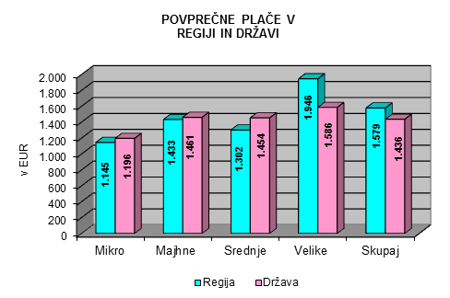

- Odpisi vrednosti v znesku 273 milijonov evrov, ki so se povečali za 5 %. Pretežni del odpisov vrednosti predstavlja amortizacija opredmetenih osnovnih sredstev in neopredmetenih sredstev.

Družbe Jugovzhodne Slovenije so izkazale za 246 milijonov evrov več prihodkov iz poslovanja kot odhodkov iz poslovanja, za 28 milijonov evrov manj prihodkov iz financiranja kot odhodkov iz financiranja ter za 4 milijonov evrov več drugih prihodkov kot drugih odhodkov.

PREGLEDNICA 8: Poslovni izid po stopnjah ugotavljanja

 |  |  | Znesek v mio EUR
Stopnja ugotavljanja izida | Prihodki | Odhodki | Razlika | Prih./Odh.
IZ POSLOVANJA | 4.599,1 | 4.353,1 | 246,0 | 1,06
IZ FINANCIRANJA | 46,0 | 73,6 | -27,5 | 0,63
DRUGO | 10,9 | 6,5 | 4,3 | 1,66
SKUPAJ | 4.656,0 | 4.433,2 | 222,8 | 1,05

Dodana vrednost, izguba na substanci in neto dodana vrednost

Dodana vrednost je razlika med vrednostjo proizvodnje (to so čisti prihodki iz prodaje, korigirani s spremembo zalog proizvodov in nedokončane proizvodnje, povečani za vrednost usredstvenih lastnih proizvodov in za druge poslovne prihodke ter zmanjšani za nabavno vrednost prodanega blaga) in vmesno porabo (to so stroški materiala in storitev ter drugi poslovni odhodki). V primeru, ko vrednost proizvodnje ne zadošča za pokritje vmesne porabe, je izid izguba na substanci. Razlika med obema (izkazano dodano vrednostjo in izkazano izgubo na substanci) je neto dodana vrednost.

Med obravnavanimi družbami jih je 1.944 ustvarilo dodano vrednost v znesku 1.165 milijonov evrov, 378 družb pa izgubo na substanci v skupnem znesku 2 milijonov evrov. Družbe regije so v letu 2012 ustvarile skupaj 1.163 milijonov evrov neto dodane vrednosti, kar je za 0,4 % manj kot v letu 2011.

PREGLEDNICA 9: Neto dodana vrednost po velikostnih skupinah družb in po občinah oz. območjih

Velikostne skupine, območja | NETO DODANA VREDNOST (NDV)
Velikostne skupine, območja | Znesek NDV v 2012 v mio EUR | Indeks – znesek NDV 2012/2011 | Struktura v % | NDV na zaposlenca v 2012 v tisoč EUR | Indeks – NDV na zaposlenca 2012/2011
Mikro | 159,5 | 98,9 | 13,7 | 26,9 | 102,7
Majhne | 123,6 | 98,6 | 10,6 | 31,6 | 102,5
Srednje | 140,1 | 103,6 | 12,0 | 34,0 | 103,8
Velike | 739,8 | 99,2 | 63,6 | 63,9 | 102,2
Skupaj | 1.163,1 | 99,6 | 100,0 | 45,5 | 102,5
Dolenjske Toplice | 2,7 | 105,6 | 0,2 | 24,8 | 108,4
Mirna | 11,2 | 106,5 | 1,0 | 38,1 | 101,7
Mirna Peč | 1,4 | 100,3 | 0,1 | 26,2 | 83,2
Mokronog - Trebelno | 4,7 | 96,4 | 0,4 | 26,2 | 87,3
Novo mesto | 802,0 | 98,3 | 68,9 | 59,1 | 99,9
Straža | 6,7 | 98,6 | 0,6 | 34,2 | 94,1
Šentjernej | 31,6 | 105,6 | 2,7 | 33,1 | 101,4
Šentrupert | 11,0 | 120,8 | 0,9 | 40,5 | 93,0
Škocjan | 5,6 | 104,9 | 0,5 | 30,3 | 103,2
Šmarješke Toplice | 7,3 | 96,5 | 0,6 | 43,1 | 91,6
Trebnje | 71,9 | 107,8 | 6,2 | 34,0 | 102,3
Žužemberk | 10,7 | 102,6 | 0,9 | 27,8 | 105,9
Črnomelj | 38,4 | 98,4 | 3,3 | 22,1 | 133,5
Metlika | 32,8 | 104,3 | 2,8 | 26,0 | 105,4
Semič | 9,8 | 97,2 | 0,8 | 32,3 | 100,2
Kočevje | 50,2 | 90,6 | 4,3 | 28,0 | 99,6
Kostel | 0,7 | 65,7 | 0,1 | 20,7 | 68,6
Loški Potok | 2,4 | 101,9 | 0,2 | 30,2 | 101,3
Osilnica | 0,3 | 55,5 | 0,0 | 14,7 | 68,3
Ribnica | 57,5 | 108,7 | 4,9 | 33,8 | 104,4
Sodražica | 4,2 | 114,7 | 0,4 | 39,3 | 117,1
DOLENJSKA | 966,7 | 99,5 | 83,1 | 52,3 | 99,4
BELA KRAJINA | 81,0 | 100,6 | 7,0 | 24,5 | 120,1
KOČEVSKO-RIBNIŠKO OBMOČJE | 115,4 | 99,4 | 9,9 | 30,9 | 102,6
Velike družbe so ustvarile največ (64 %) neto dodane vrednosti, za 0,8 % manj kot v letu 2011. Manj neto dodane vrednosti kot leta 2011 so ustvarile tudi mikro in majhne družbe, medtem ko so jo srednje družbe povečale.

Povprečno so družbe regiji ustvarile 46 tisoč evrov neto dodane vrednosti na zaposlenca, kar je za 3 % več kot v letu 2011. Največ dodane vrednosti na zaposlenca so ustvarile velike družbe (64 tisoč evrov), najmanj pa mikro družbe (27 tisoč evrov). Regijsko povprečje neto dodane vrednosti na zaposlenca so presegle le družbe z območja občine Novo mesto (59 tisoč evrov).

Čisti dobiček, čista izguba in neto poslovni izid, izkazani v letnih poročilih za leto 2012

Čisti dobiček za leto 2012 je izkazalo 1.551 družb oziroma 64 % vseh, ki so predložile podatke iz letnih poročil, v znesku 249 milijonov evrov. V primerjavi z letom 2011 je bil čisti dobiček družb višji za 3,7 %. Največ, 75 %, so ga izkazale velike družbe, sledijo mikro družbe z 10-odstotnim deležem, delež majhnih in srednjih družb pa se je pri obeh gibal okrog 8 %. 13 družb v regiji je poslovanje v letu 2012 zaključilo z izkazanim čistim dobičkom, večjim od 1 milijona evrov.

PREGLEDNICA 10: Čisti dobiček po velikostnih skupinah družb in po občinah oz. območjih
 |  |  | Znesek v tisoč EUR, struktura v %
Velikostne skupine,  območja | ZNESEK ČISTEGA DOBIČKA (ČD) |  | ŠTEVILO DRUŽB |  | struktura ČD leto 2012
Velikostne skupine,  območja | leto 2012 | leto 2011 | leto 2012 | leto 2011 | struktura ČD leto 2012
Mikro | 23.556 | 21.574 | 1.393 | 1.317 | 9,5
Majhne | 19.190 | 16.652 | 103 | 104 | 7,7
Srednje | 20.491 | 17.291 | 31 | 30 | 8,2
Velike | 185.490 | 184.365 | 24 | 24 | 74,6
Skupaj | 248.727 | 239.883 | 1.551 | 1.475 | 100,0
Dolenjske Toplice | 272 | 182 | 27 | 23 | 0,1
Mirna | 1.247 | 3.218 | 27 | 21 | 0,5
Mirna Peč | 210 | 280 | 13 | 10 | 0,1
Mokronog - Trebelno | 189 | 501 | 14 | 14 | 0,1
Novo mesto | 203.313 | 195.157 | 552 | 544 | 81,7
Straža | 1.049 | 796 | 32 | 31 | 0,4
Šentjernej | 3.847 | 3.018 | 67 | 66 | 1,5
Šentrupert | 2.817 | 2.100 | 24 | 23 | 1,1
Škocjan | 1.226 | 1.242 | 21 | 19 | 0,5
Šmarješke Toplice | 2.024 | 2.373 | 15 | 13 | 0,8
Trebnje | 5.331 | 4.765 | 161 | 139 | 2,1
Žužemberk | 1.291 | 1.210 | 34 | 25 | 0,5
Črnomelj | 2.731 | 2.458 | 165 | 162 | 1,1
Metlika | 2.451 | 3.066 | 80 | 74 | 1,0
Semič | 1.485 | 1.749 | 37 | 34 | 0,6
Kočevje | 5.709 | 6.103 | 139 | 144 | 2,3
Kostel | 9 | 3 | 4 | 3 | 0,0
Loški Potok | 516 | 531 | 8 | 9 | 0,2
Osilnica | 14 | 2 | 2 | 2 | 0,0
Ribnica | 11.700 | 10.634 | 109 | 103 | 4,7
Sodražica | 1.295 | 494 | 20 | 16 | 0,5
DOLENJSKA | 222.816 | 214.843 | 987 | 928 | 89,6
BELA KRAJINA | 6.668 | 7.273 | 282 | 270 | 2,7
KOČEVSKO-  RIBNIŠKO OBMOČJE | 19.243 | 17.766 | 282 | 277 | 7,7

Upoštevaje območja regije so ustvarile največji del čistega dobička dolenjske družbe, in sicer 90 %, na kočevsko-ribniške družbe odpade 8 %, na belokranjske družbe pa le 3 % vsega čistega dobička regije. Po velikosti čistega dobička močno izstopa občina Novo mesto.

Podatki o izkazani čisti izgubi pa so naslednji:

PREGLEDNICA 11: Čista izguba po velikostnih skupinah družb in po občinah oz. območjih

 |  |  | Znesek v tisoč EUR, struktura v %
Velikostne skupine,  območja | ZNESEK ČISTE IZGUBE (ČI) |  | ŠTEVILO DRUŽB |  | struktura ČI leto 2012
Velikostne skupine,  območja | leto 2012 | leto 2011 | leto 2012 | leto 2011 | struktura ČI leto 2012
Mikro | 21.544 | 14.254 | 743 | 668 | 36,6
Majhne | 7.858 | 2.932 | 17 | 16 | 13,3
Srednje | 10.491 | 9.339 | 7 | 8 | 17,8
Velike | 19.029 | 25.103 | 8 | 8 | 32,3
Skupaj | 58.923 | 51.629 | 775 | 700 | 100,0
Dolenjske Toplice | 88 | 232 | 10 | 13 | 0,1
Mirna | 78 | 390 | 8 | 9 | 0,1
Mirna Peč | 56 | 44 | 8 | 8 | 0,1
Mokronog - Trebelno | 132 | 123 | 11 | 10 | 0,2
Novo mesto | 20.822 | 13.877 | 300 | 247 | 35,3
Straža | 207 | 387 | 20 | 20 | 0,4
Šentjernej | 642 | 507 | 24 | 16 | 1,1
Šentrupert | 1.383 | 349 | 12 | 11 | 2,3
Škocjan | 1 | 264 | 3 | 4 | 0,0
Šmarješke Toplice | 88 | 29 | 9 | 7 | 0,1
Trebnje | 11.775 | 11.347 | 67 | 70 | 20,0
Žužemberk | 373 | 332 | 10 | 14 | 0,6
Črnomelj | 6.416 | 15.786 | 77 | 70 | 10,9
Metlika | 9.690 | 4.496 | 34 | 34 | 16,4
Semič | 106 | 116 | 13 | 14 | 0,2
Kočevje | 5.045 | 1.447 | 103 | 85 | 8,6
Kostel | 1.004 | 741 | 8 | 9 | 1,7
Loški Potok | 11 | 5 | 2 | 1 | 0,0
Osilnica | 152 | 3 | 3 | 2 | 0,3
Ribnica | 783 | 1.059 | 45 | 44 | 1,3
Sodražica | 70 | 93 | 8 | 12 | 0,1
DOLENJSKA | 35.646 | 27.883 | 482 | 429 | 60,5
BELA KRAJINA | 16.212 | 20.398 | 124 | 118 | 27,5
KOČEVSKO-  RIBNIŠKO OBMOČJE | 7.065 | 3.348 | 169 | 153 | 12,0

Izkazana čista izguba se je v družbah, ki so predložile podatke iz letnega poročila za leto 2012 povečala za 14 %. Pri vseh velikostnih skupinah družb z izjemo velikih družb se je izkazana izguba v primerjavi z izkazano izgubo za leto 2011 povečala. Čisto izgubo je izkazalo 775, tretjina, družb, in sicer v znesku 59 milijonov evrov, največ, 32 %, pa so jo izkazale velike družbe. V družbah, ki so poslovale s čisto izgubo, je bilo zaposlenih 4,9 tisoč zaposlencev. V regiji je 12 družb izkazalo izgubo, ki je presegala 1 milijon evrov.

K celotni čisti izgubi so dolenjske družbe prispevale 60 %, belokranjske družbe 28 %, kočevsko-ribniške družbe pa 12 %.

Opazovane družbe so v letu 2012 ustvarile za 190 milijonov evrov neto čistega dobička oziroma več čistega dobička kot čiste izgube. Neto čisti dobiček opazovanih družb se je v letu 2012 v primerjavi z letom 2011 povečal za 2 milijona evrov oziroma 0,8 %. Pretežni del, 88 %, neto čistega dobička so izkazale velike družbe.

PREGLEDNICA 12: Neto čisti rezultat po velikostnih skupinah družb in po občinah oz. območjih
 |  |  | Znesek v tisoč EUR, struktura v %
Velikostne skupine,  območja | NETO ČISTI REZULTAT |  | STRUKTURA |  | INDEKS 2012/2011
Velikostne skupine,  območja | leto 2012 | leto 2011 | leto 2012 | leto 2011 | INDEKS 2012/2011
Mikro | 2.012 | 7.320 | 1,1 | 3,9 | 27,5
Majhne | 11.331 | 13.720 | 6,0 | 7,3 | 82,6
Srednje | 10.000 | 7.952 | 5,3 | 4,2 | 125,8
Velike | 166.461 | 159.262 | 87,7 | 84,6 | 104,5
Skupaj | 189.804 | 188.254 | 100,0 | 100,0 | 100,8
Dolenjske Toplice | 184 | -50 | 0,1 | 0,0
Mirna | 1.169 | 2.828 | 0,6 | 1,5 | 41,3
Mirna Peč | 154 | 235 | 0,1 | 0,1 | 65,6
Mokronog - Trebelno | 57 | 378 | 0,0 | 0,2 | 15,1
Novo mesto | 182.490 | 181.280 | 96,1 | 96,3 | 100,7
Straža | 842 | 409 | 0,4 | 0,2 | 205,8
Šentjernej | 3.205 | 2.511 | 1,7 | 1,3 | 127,6
Šentrupert | 1.434 | 1.752 | 0,8 | 0,9 | 81,8
Škocjan | 1.225 | 978 | 0,6 | 0,5 | 125,3
Šmarješke Toplice | 1.936 | 2.344 | 1,0 | 1,2 | 82,6
Trebnje | -6.444 | -6.582 | -3,4 | -3,5 | 97,9
Žužemberk | 918 | 877 | 0,5 | 0,5 | 104,6
Črnomelj | -3.685 | -13.328 | -1,9 | -7,1 | 27,6
Metlika | -7.239 | -1.431 | -3,8 | -0,8 | 506,0
Semič | 1.380 | 1.633 | 0,7 | 0,9 | 84,5
Kočevje | 665 | 4.656 | 0,4 | 2,5 | 14,3
Kostel | -994 | -738 | -0,5 | -0,4 | 134,7
Loški Potok | 505 | 526 | 0,3 | 0,3 | 96,0
Osilnica | -139 | -1 | -0,1 | 0,0 | 13767,2
Ribnica | 10.917 | 9.575 | 5,8 | 5,1 | 114,0
Sodražica | 1.225 | 401 | 0,6 | 0,2 | 305,6
DOLENJSKA | 187.169 | 186.961 | 98,6 | 99,3 | 100,1
BELA KRAJINA | -9.544 | -13.126 | -5,0 | -7,0 | 72,7
KOČEVSKO-RIBNIŠKO OBMOČJE | 12.179 | 14.419 | 6,4 | 7,7 | 84,5

Družbe s sedežem na Dolenjskem so za leto 2012 izkazale 187 milijonov evrov neto čistega dobička. Pozitiven izid so izkazale tudi družbe kočevsko-ribniškega območja (12 milijonov evrov neto čistega dobička), medtem ko so belokranjske družbe izkazale čisto izgubo v višini 10 milijonov evrov. Med občinami po izkazani neto čisti izgubi izstopajo občine Metlika, Trebnje in Črnomelj.

Temeljni podatki v predloženih izkazih poslovnega izida za leto 2012 in za leto 2011

V točki 2.2.4. smo prikazali podatke iz letnih družb, ki so poslovale v letu 2012 (podatki za leto 2012 in za leto 2011 povzeti iz predloženih letnih poročil za leto 2012). V tej točki pa poleg podatkov iz predloženih letnih poročil za leto 2012 prikazujemo še istovrstne podatke iz predloženih letnih poročil družb za 2011 (slednje ne glede na to, ali so družbe v letu 2012 še poslovale ali ne). Na razlike v podatkih za leto 2011, prikazanih v spodnji preglednici, tako vplivajo predvsem:
- podatki družb, nad katerimi je bil v letu 2012 začet postopek stečaja ali likvidacije,
- podatki družb, ki so se v letu 2012 statusno preoblikovala oziroma prenesle sedež v drugo statistično regijo ali iz druge statistične regije,
- podatki družb, izbrisanih iz sodnega registra v letu 2012.

PREGLEDNICA 13: Postavke poslovnega izida iz letnih poročil za leto 2012 in iz letnih poročil za leto 2011

 |  |  | Znesek v mio EUR
POSTAVKE POSLOVNEGA IZIDA | Podatki iz letnih poročil za leto 2012 |  | Podatki iz letnih poročil za leto 2011
POSTAVKE POSLOVNEGA IZIDA | 2012 | 2011* | 2011**
Število družb, ki so predložile podatke | 2.414 | 2.414 | 2.371
Število zaposlenih v družbah (v tisoč) | 25,5 | 26,2 | 27,0
Prihodki | 4.656,0 | 4.839,4 | 4.887,8
Odhodki | 4.433,2 | 4.604,4 | 4.666,6
Neto celotni dobiček | 222,8 | 235,0 | 221,2
Čisti dobiček | 248,7 | 239,9 | 240,6
Čista izguba | 58,9 | 51,6 | 66,3
Neto čisti dobiček | 189,8 | 188,3 | 174,3
Opomba: * Podatki za leto 2011 iz letnih poročil za leto 2012
** Podatki za leto 2011 iz letnih poročil za leto 2011

V letu 2012 je bilo nad družbami s sedežem v Jugovzhodni Sloveniji začetih 20 stečajnih postopkov, v istem obdobju pa je bilo na tem območju ustanovljenih 143 družb.

Izbrane serije istovrstnih podatkov v izkazih poslovnega izida

Za družbe, ki so imele ali imajo sedež v regiji, prikazujemo podatke o:
- izkazanih čistih prihodkih od prodaje za leta 2007 - 2012,
- izkazanem čistem dobičku, čisti izgubi in neto čistem dobičku za leta 2003 - 2012,
- številu zaposlenih v družbah v letih 2003 - 2012.

PREGLEDNICA 14: Čisti prihodki od prodaje 2007 - 2012
 |  |  |  | v mio EUR
Leto | Jugovzhodna Slovenija | Dolenjska | Bela krajina | Kočevsko-ribniško območje
2007 | 4.845 | 3.936 | 511 | 397
2008 | 5.019 | 4.078 | 545 | 396
2009 | 4.542 | 3.822 | 407 | 313
2010 | 4.829 | 4.053 | 414 | 362
2011 | 4.758 | 3.995 | 378 | 385
2012 | 4.550 | 3.826 | 338 | 387
Vir: Podatki iz letnih poročil na poenotenih obrazcih za 2007-2012

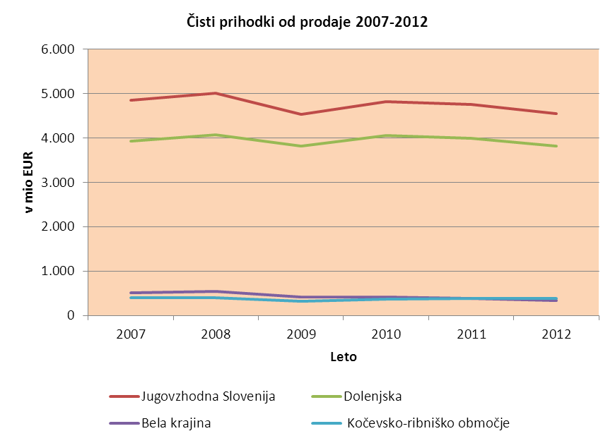

PREGLEDNICA 15: Neto čisti rezultat družb za leta 2003 - 2012
 |  |  | v mio EUR
LETO | ČISTI DOBIČEK | ČISTA IZGUBA | NETO ČISTI DOBIČEK
2003 | 128,0 | 34,3 | 93,6
2004 | 166,9 | 24,3 | 142,6
2005 | 219,1 | 30,7 | 188,4
2006 | 244,8 | 12,6 | 232,2
2007 | 274,3 | 11,1 | 263,2
2008 | 271,9 | 22,1 | 249,8
2009 | 254,6 | 44,5 | 210,1
2010 | 258,9 | 50,7 | 208,2
2011 | 240,6 | 66,3 | 174,3
2012 | 248,7 | 58,9 | 189,8
Vir podatkov: podatki iz letnih poročil na poenotenih obrazcih za leta 2003 – 2012

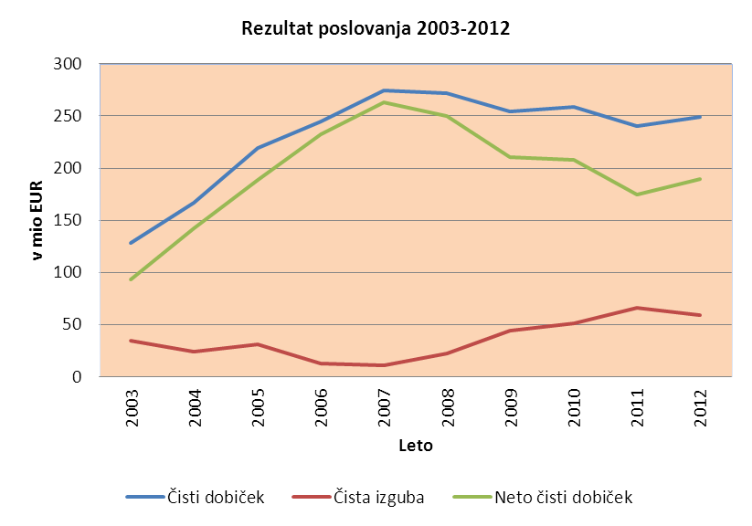

Družbe s sedežem v Jugovzhodni Sloveniji so vseh zadnjih 10 let poslovale pozitivno. Izkazan neto čisti dobiček se je gibal med 94 (za leto 2003) in 263 (za leto 2007) milijonov evrov.

PREGLEDNICA 16: Število zaposlenih v družbah v letih 2003 do 2012
Podatki iz letnih poročil družb za leto | Število zaposlenih v družbah Jugovzhodne Slovenije | Št. zaposlenih v dolenjskih družbah | Število zaposlenih v belokranjskih družbah | Št. zaposlenih v družbah kočevsko-ribniškega območja
2003 | 30.097 | 19.286 | 5.909 | 4.902
2004 | 30.607 | 19.772 | 5.931 | 4.904
2005 | 30.258 | 19.916 | 5.646 | 4.696
2006 | 29.800 | 19.933 | 5.181 | 4.686
2007 | 31.391 | 21.225 | 5.330 | 4.836
2008 | 31.870 | 22.020 | 5.196 | 4.654
2009 | 29.976 | 21.418 | 4.549 | 4.009
2010 | 27.682 | 19.809 | 3.888 | 3.985
2011 | 27.020 | 18.862 | 4.160 | 3.998
2012 | 25.537 | 18.490 | 3.309 | 3.738
Vir podatkov: podatki iz letnih poročil na poenotenih obrazcih za leta 2002 - 2012

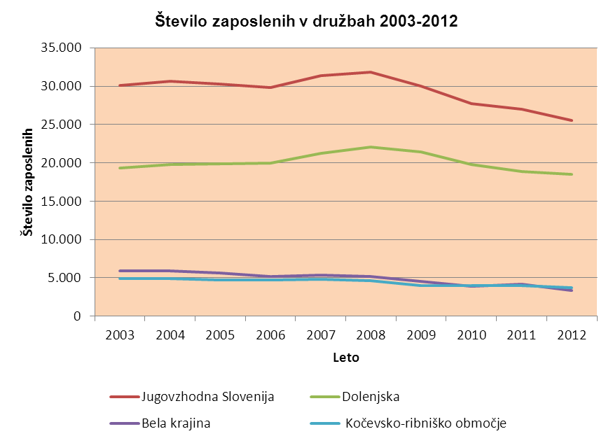
V zadnjih desetih letih je bilo v družbah Jugovzhodne Slovenije največ zaposlenih v letih 2007 in 2008, in sicer preko 31 tisoč zaposlenih. V letih 2003 do 2006 in 2009 se je število zaposlenih v družbah gibalo okrog 30 tisoč. Najmanj zaposlenih v opazovanem obdobju pa je bilo v družbah v letu 2012, in sicer 25,5 tisoč. V tem letu, pa tudi v primerjavi z letom 2003, se je najbolj zmanjšalo število zaposlenih v belokranjskih družbah.

FINANČNI POLOŽAJ DRUŽB

Sredstva

Ob koncu leta 2012 so imele družbe 4.556 milijonov evrov sredstev oziroma obveznosti do virov sredstev, za 4 % več kakor ob koncu leta 2011. Podrobnejšo razčlenitev posameznih vrst sredstev gospodarskih družb v regiji prikazuje naslednja preglednica.

PREGLEDNICA 17: Struktura sredstev
POSTAVKE SREDSTEV |  | Znesek v mio EUR |  | Indeks 31.12.11  =100 | Delež v %
 |  | 31.12.12 | 31.12.11 | Indeks 31.12.11  =100 | 31.12.12 | 31.12.11
 | SREDSTVA (A do C) | 4.556,1 | 4.385,5 | 103,9 | 100,0 | 100,0
A. | DOLGOROČNA SREDSTVA (I do VI) | 2.523,5 | 2.357,0 | 107,1 | 55,4 | 53,7
I. | NEOPREDMETENA SREDSTVA IN DOLGOROČNE AČR | 77,6 | 78,8 | 98,5 | 1,7 | 1,8
II. | OPREDMETENA OSNOVNA SREDSTVA | 1.754,4 | 1.681,4 | 104,3 | 38,5 | 38,3
III. | NALOŽBENE NEPREMIČNINE | 67,6 | 58,2 | 116,2 | 1,5 | 1,3
IV. | DOLGOROČNE FINANČNE NALOŽBE | 581,9 | 499,6 | 116,5 | 12,8 | 11,4
V. | DOLGOROČNE POSLOVNE TERJATVE | 12,1 | 9,1 | 133,5 | 0,3 | 0,2
VI. | ODLOŽENE TERJATVE ZA DAVKE | 29,9 | 30,0 | 99,6 | 0,7 | 0,7
B. | KRATKOROČNA SREDSTVA | 2.014,0 | 2.011,5 | 100,1 | 44,2 | 45,9
I. | SREDSTVA (SKUPINE ZA ODTUJITEV) ZA PRODAJO | 18,7 | 22,8 | 82,1 | 0,4 | 0,5
II. | ZALOGE | 474,2 | 488,8 | 97,0 | 10,4 | 11,1
 | - proizvodi | 397,7 | 412,7 | 96,4 | 8,7 | 9,4
 | - blago | 76,5 | 76,0 | 100,5 | 1,7 | 1,7
III. | KRATKOROČNE FINANČNE NALOŽBE | 351,1 | 327,2 | 107,3 | 7,7 | 7,5
IV. | KRATKOROČNE POSLOVNE TERJATVE | 1.078,6 | 1.055,8 | 102,2 | 23,7 | 24,1
 | - kratkoročne poslovne terjatve do kupcev | 631,4 | 645,9 | 97,8 | 13,9 | 14,7
V. | DENARNA SREDSTVA | 91,3 | 116,9 | 78,1 | 2,0 | 2,7
C. | KRATKOROČNE AKTIVNE ČASOBNE RAZMEJITVE | 18,7 | 17,1 | 109,2 | 0,4 | 0,4

Družbe so imele konec leta 2012 55 % dolgoročnih sredstev in 45 % kratkoročnih sredstev. V letu 2012 se je delež dolgoročnih sredstev povečal, delež kratkoročnih sredstev pa zmanjšal.

Ob koncu leta 2012 so družbe izkazale 2.524 milijonov evrov dolgoročnih sredstev, za 7 % več kot pred letom dni. Pretežni del dolgoročnih sredstev so pomenila opredmetena osnovna sredstva, ki so ob koncu leta 2012 znašala 1.754 milijonov evrov, kar je 4 % več kot ob koncu leta 2011.

Vrednost kratkoročnih sredstev je ob koncu leta 2012 znašala 2.014 milijonov evrov in se v primerjavi s stanjem ob koncu leta 2011 ni pomembno spremenila. Med kratkoročnimi sredstvi so največji delež, dobro polovico, pomenile kratkoročne poslovne terjatve v vrednosti 1.079 milijonov evrov, v primerjavi s stanjem ob koncu leta 2011 so se povečale za 2 %. Med kratkoročnimi sredstvi so ob koncu leta 2012 predstavljale pomemben delež še zaloge, izkazane v znesku 474 milijonov evrov ter kratkoročne finančne naložbe, izkazane v znesku 351 milijonov evrov.

Obveznosti do virov sredstev

PREGLEDNICA 18: Struktura obveznosti do virov sredstev
POSTAVKE OBVEZNOSTI DO VIROV SREDSTEV |  | Znesek v mio EUR |  | Indeks 31.12.11  =100 | Delež v %
 |  | 31.12.12 | 31.12.11 | Indeks 31.12.11  =100 | 31.12.12 | 31.12.11
 | OBVEZNOSTI DO VIROV SREDSTEV (A do D) | 4.556,1 | 4.385,5 | 103,9 | 100,0 | 100,0
A. | KAPITAL | 2.448,9 | 2.340,5 | 104,6 | 53,7 | 53,4
I. | VPOKLICANI KAPITAL | 362,9 | 344,6 | 105,3 | 8,0 | 7,9
II. | KAPITALSKE REZERVE | 336,0 | 334,5 | 100,4 | 7,4 | 7,6
III. | REZERVE IZ DOBIČKA | 984,3 | 895,0 | 110,0 | 21,6 | 20,4
IV. | PRESEŽEK IZ PREVREDNOTENJA | 128,6 | 121,4 | 105,9 | 2,8 | 2,8
V. | PRENESENI ČISTI DOBIČEK | 535,0 | 527,7 | 101,4 | 11,7 | 12,0
VI. | PRENESENA ČISTA IZGUBA | 55,9 | 36,5 | 153,1 | 1,2 | 0,8
VII. | ČISTI DOBIČEK POSLOVNEGA LETA | 205,2 | 197,6 | 103,9 | 4,5 | 4,5
VIII. | ČISTA IZGUBA POSLOVNEGA LETA | 47,3 | 43,9 | 107,9 | 1,0 | 1,0
B. | REZERVACIJE IN DOLGOROČNE PASIVNE ČASOVNE RAZMEJITVE | 195,5 | 193,6 | 101,0 | 4,3 | 4,4
C. | DOLGOROČNE OBVEZNOSTI | 428,2 | 427,0 | 100,3 | 9,4 | 9,7
I. | DOLGOROČNE FINANČNE OBVEZNOSTI | 368,5 | 369,9 | 99,6 | 8,1 | 8,4
II. | DOLGOROČNE POSLOVNE OBVEZNOSTI | 40,8 | 35,5 | 115,0 | 0,9 | 0,8
III. | ODLOŽENE OBVEZNOSTI ZA DAVEK | 18,9 | 21,7 | 87,3 | 0,4 | 0,5
Č. | KRATKOROČNE OBVEZNOSTI | 1.439,0 | 1.397,2 | 103,0 | 31,6 | 31,9
I. | OBVEZNOSTI, VKLJUČENE V SKUPINE ZA ODTUJITEV | 0,0 | 0,0 | - | 0,0 | 0,0
II. | KRATKOROČNE FINANČNE OBVEZNOSTI | 525,0 | 532,1 | 98,7 | 11,5 | 12,1
III. | KRATKOROČNE POSLOVNE OBVEZNOSTI | 914,0 | 865,1 | 105,7 | 20,1 | 19,7
D. | KRATKOROČNE PAS.ČAS.RAZMEJ. | 44,5 | 27,3 | 162,9 | 1,0 | 0,6

Ob koncu leta 2012 so družbe izkazale za 2.449 milijonov evrov kapitala, za 5 % več kot ob koncu leta 2011. Kapital predstavlja 54 % virov sredstev.

Rezervacije in dolgoročne pasivne časovne razmejitve so konec leta 2012 znašale 196 milijonov evrov, podobno kot konec leta 2011. Prav tako se v letu 2012 niso pomembno spremenile dolgoročne obveznosti družb, medtem ko so se kratkoročne obveznosti družb povečale za 3 % (predvsem zaradi povečanja kratkoročnih poslovnih obveznosti). Konec leta 2012 so dolgoročne obveznosti znašale 428 milijonov evrov ali 9 % vseh virov sredstev, kratkoročne pa 1.439 milijonov evrov ali 32 % vseh virov sredstev.

Struktura financiranja in vodoravni finančni ustroj

Na začetku in koncu leta 2012 so imele družbe več kapitala kot obveznosti. Delež kapitala v virih sredstev, ki se je v zadnjih desetih letih do konca leta 2008 zniževal, se od leta 2009 povečuje.

PREGLEDNICA 19: Stopnja lastniškosti financiranja v letih 2003 do 2012
 |  | v %
Datum | Kapital / viri sredstev | Kapital+rezervacije / viri sredstev
31.12.2003 | 52,4 | 56,0
31.12.2004 | 51,7 | 55,1
31.12.2005 | 49,2 | 52,7
31.12.2006 | 46,2 | 52,5
31.12.2007 | 44,0 | 49,9
31.12.2008 | 43,7 | 49,4
31.12.2009 | 46,0 | 50,8
31.12.2010 | 48,4 | 52,9
31.12.2011 | 52,3 | 56,6
31.12.2012 | 53,7 | 58,0
Vir podatkov: podatki iz letnih poročil na poenotenih obrazcih za leta 2003 – 2012

Opredmetena osnovna sredstva so bila konec leta 2012 in konec leta 2011 v celoti financirana s kapitalom. Kapitalska pokritost dolgoročnih sredstev se je v letu 2012 poslabšala, in sicer so ob koncu leta 2012 družbe s kapitalom pokrile 97,0 % dolgoročnih sredstev, ob koncu leta 2011 pa 99,3 %. Na začetku in ob koncu leta 2012 so bila vsa dolgoročna sredstva in zaloge financirane z dolgoročnimi viri sredstev (to je s kapitalom, rezervacijami in dolgoročnimi obveznostmi), koeficient pokritosti pa se je z 1,04 zmanjšal na 1,02.

Struktura sredstev in obveznosti do virov sredstev ob koncu leta 2012 je razvidna iz naslednjega grafičnega prikaza:

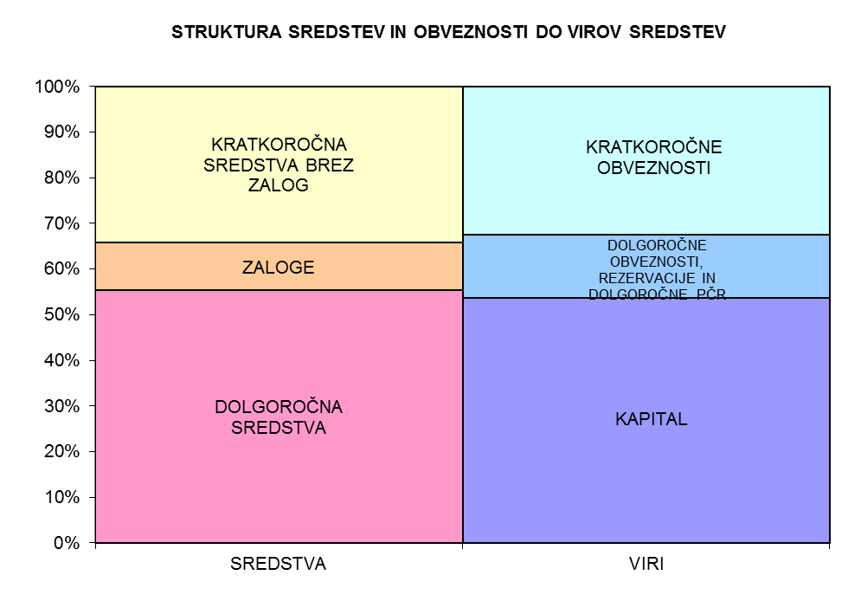

POSLOVNI IZID IN FINANČNI POLOŽAJ PODJETNIKOV

RAZVRSTITEV PODJETNIKOV

Razvrstitev podjetnikov po številu zaposlenih

AJPES je predložilo podatke iz letnega poročila za leto 2012 4.298 podjetnikov iz Jugovzhodne Slovenije oziroma 99 % obveznikov za poročanje.

V naslednji preglednici smo podjetnike razvrstili po velikosti glede na število pri njih zaposlenih delavcev. Pri tem je potrebno upoštevati, da podjetniki sami kot nosilci dejavnosti niso vključeni v število zaposlenih. Večina podjetnikov bi po merilih, ki jih Zakon o gospodarskih družbah določa za razvrščanje družb, sodila med mikro podjetnike, 10 pa med majhne.

PREGLEDNICA 20: Razvrstitev podjetnikov po številu zaposlenih

Razredi, upoštevaje število zaposlenih pri podjetnikih | Podjetniki |  | Zaposleni |  | Čisti prihodki od prodaje |  | Sredstva  31. 12. 2012
Razredi, upoštevaje število zaposlenih pri podjetnikih | število | delež v % | število | delež v % | znesek v mio EUR | delež v % | znesek v mio EUR | delež v %
- od 0 do 1 zaposleni | 3.689 | 85,8 | 580 | 17,3 | 133,2 | 38,2 | 111,2 | 39,4
- od 2 do 9 zaposleni | 558 | 13,0 | 1.957 | 58,5 | 152,4 | 43,7 | 127,6 | 45,3
- od 10 do 29 zaposleni | 47 | 1,1 | 659 | 19,7 | 52,8 | 15,1 | 36,1 | 12,8
- od 30 do 70 zaposleni | 4 | 0,1 | 149 | 4,5 | 10,6 | 3,0 | 7,0 | 2,5
SKUPAJ | 4.298 | 100,0 | 3.345 | 100,0 | 349,0 | 100,0 | 281,8 | 100,0

Podjetniki regije so v letu 2012 zaposlovali 3.345 zaposlencev. Podjetniki so pretežno opravljali dejavnost sami ali z enim zaposlenim, 14 % podjetnikov pa je imelo 2 ali več zaposlenih.

V letu 2012 so podjetniki v regiji skupaj ustvarili 349 milijonov evrov čistih prihodkov od prodaje in imeli ob koncu leta 282 milijonov evrov sredstev.

Razvrstitev podjetnikov po dejavnostih

Število zaposlenih, ustvarjene čiste prihodke od prodaje in vrednost sredstev podjetnikov regije po posameznih področjih dejavnosti prikazujemo v naslednji preglednici.

PREGLEDNICA 21: Razvrstitev podjetnikov po standardni klasifikaciji dejavnosti
Področja dejavnosti | Podjetniki |  | Zaposleni |  | Čisti prihodki od prodaje |  | Sredstva na dan  31. 12. 2012
Področja dejavnosti | število | delež v % | število | delež v % | znesek v mio EUR | delež v % | znesek v mio EUR | delež v %
PROMET IN SKLADIŠČENJE | 344 | 8,0 | 561,9 | 16,8 | 77,5 | 22,2 | 54,7 | 19,4
PREDELOVALNE DEJAVNOSTI | 651 | 15,1 | 774,4 | 23,2 | 68,3 | 19,6 | 76,7 | 27,2
TRGOVINA; VZDRŽEVANJE IN POPRAVILA MOTORNIH VOZIL | 613 | 14,3 | 416,6 | 12,5 | 67,7 | 19,4 | 33,8 | 12,0
GRADBENIŠTVO | 802 | 18,7 | 849,7 | 25,4 | 66,6 | 19,1 | 54,8 | 19,5
GOSTINSTVO | 327 | 7,6 | 387,1 | 11,6 | 23,8 | 6,8 | 25,0 | 8,9
OSTALE DEJAVNOSTI | 1.561 | 36,3 | 355,1 | 10,6 | 45,2 | 13,0 | 36,9 | 13,1
SKUPAJ | 4.298 | 100,0 | 3.345 | 100,0 | 349,0 | 100,0 | 281,8 | 100,0
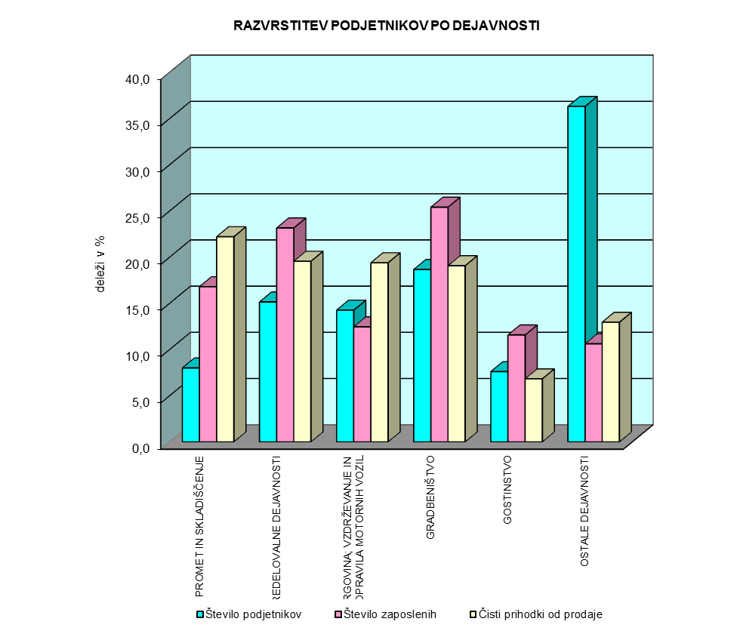
Glavne dejavnosti največ podjetnikov so bile gradbeništvo, predelovalne dejavnosti, trgovina ter vzdrževanje in popravila motornih vozil ter promet in skladiščenje. Ti podjetniki so imeli tudi največ zaposlenih in izkazali večino čistih prihodkov od prodaje (80 %).

Razvrstitev podjetnikov po občinah in območjih

Število podjetnikov, število zaposlenih, čiste prihodke od prodaje in vrednost sredstev podjetnikov regije po posameznih občinah in območjih, prikazujemo v naslednji preglednici.

PREGLEDNICA 22: Razvrstitev podjetnikov po občinah in območjih
 | Podjetniki |  | Zaposleni |  | Čisti prihodki od prodaje |  | Sredstva na dan 31. 12. 2012
Občina, območje | število | delež v % | število | delež v % | znesek v mio EUR | delež v % | znesek v mio EUR | delež v %
Dolenjske Toplice | 98 | 2,3 | 77 | 2,3 | 10,2 | 2,9 | 6,7 | 2,4
Mirna | 90 | 2,1 | 67 | 2,0 | 8,0 | 2,3 | 5,2 | 1,9
Mirna Peč | 50 | 1,2 | 51 | 1,5 | 5,4 | 1,5 | 3,6 | 1,3
Mokronog - Trebelno | 94 | 2,2 | 56 | 1,7 | 10,8 | 3,1 | 6,8 | 2,4
Novo mesto | 1.181 | 27,5 | 813 | 24,3 | 78,8 | 22,6 | 70,7 | 25,1
Straža | 130 | 3,0 | 87 | 2,6 | 8,4 | 2,4 | 8,6 | 3,1
Šentjernej | 204 | 4,7 | 144 | 4,3 | 16,8 | 4,8 | 12,0 | 4,2
Šentrupert | 77 | 1,8 | 56 | 1,7 | 8,0 | 2,3 | 7,6 | 2,7
Škocjan | 87 | 2,0 | 92 | 2,8 | 8,0 | 2,3 | 10,0 | 3,5
Šmarješke Toplice | 92 | 2,1 | 111 | 3,3 | 12,2 | 3,5 | 8,4 | 3,0
Trebnje | 434 | 10,1 | 395 | 11,8 | 44,2 | 12,7 | 38,0 | 13,5
Žužemberk | 124 | 2,9 | 117 | 3,5 | 11,7 | 3,3 | 6,9 | 2,4
Črnomelj | 398 | 9,3 | 285 | 8,5 | 34,5 | 9,9 | 26,8 | 9,5
Metlika | 263 | 6,1 | 226 | 6,8 | 17,4 | 5,0 | 17,4 | 6,2
Semič | 88 | 2,0 | 75 | 2,2 | 6,4 | 1,8 | 5,6 | 2,0
Kočevje | 388 | 9,0 | 312 | 9,3 | 28,7 | 8,2 | 17,6 | 6,2
Kostel | 17 | 0,4 | 15 | 0,4 | 1,0 | 0,3 | 0,7 | 0,2
Loški Potok | 47 | 1,1 | 27 | 0,8 | 3,1 | 0,9 | 2,0 | 0,7
Osilnica | 9 | 0,2 | 7 | 0,2 | 0,6 | 0,2 | 0,9 | 0,3
Ribnica | 348 | 8,1 | 278 | 8,3 | 30,1 | 8,6 | 21,1 | 7,5
Sodražica | 79 | 1,8 | 55 | 1,6 | 4,9 | 1,4 | 5,5 | 1,9
SKUPAJ REGIJA | 4.298 | 100,0 | 3.345 | 100,0 | 349,0 | 100,0 | 281,8 | 100,0
DOLENJSKA | 2.661 | 61,9 | 2.065 | 61,7 | 222,5 | 63,7 | 184,3 | 65,4
BELA KRAJINA | 749 | 17,4 | 586 | 17,5 | 58,2 | 16,7 | 49,8 | 17,7
KOČEVSKO - RIBNIŠKO OBMOČJE | 888 | 20,7 | 693 | 20,7 | 68,3 | 19,6 | 47,7 | 16,9

K ustvarjenim čistim prihodkom od prodaje podjetnikov regije so največji del, 64 %, prispevali podjetniki z območja Dolenjske, ki jih je bilo 2.661 in so zaposlovali 2,1 tisoč zaposlencev. Na kočevsko-ribniškem območju je 888 podjetnikov s 693 zaposlenimi ustvarilo 20 % vseh čistih prihodkov od prodaje pri podjetnikih, medtem ko je 749 belokranjskih podjetnikov s 586 zaposlenimi ustvarilo 17 % čistih prihodkov od prodaje vseh podjetnikov v regiji.

Prihodki, odhodki, dodana vrednost in poslovni izid podjetnikov

Prihodki in odhodki

PREGLEDNICA 23: Struktura prihodkov in odhodkov podjetnikov

 |  |  | Znesek v mio EUR, struktura v %
 |  | Znesek |  |  |  | Indeks |  | Struktura
Vrsta prihodkov, odhodkov |  | I-XII/2012 | I-XII/2011 |  |  | l.11=100 |  | 2012 |  | 2011
I. POSLOVNI PRIHODKI |  | 352,0 | 339,3 |  |  | 103,7 |  | 99,3 |  | 99,3
Čisti prihodki od prodaje na domačem trgu |  | 311,0 | 302,5 |  |  | 102,8 |  | 87,7 |  | 88,5
Čisti prihodki od prodaje na trgu EU |  | 28,6 | 26,4 |  |  | 108,5 |  | 8,1 |  | 7,7
Čisti prihodki od prodaje na trgu izven EU |  | 9,4 | 8,0 |  |  | 117,1 |  | 2,6 |  | 2,3
Usredstveni lastni proizvodi in lastne storitve |  | 0,0 | 0,3 |  |  | 7,8 |  | 0,0 |  | 0,1
Drugi poslovni prihodki |  | 3,0 | 2,8 |  |  | 109,0 |  | 0,9 |  | 0,8
Sprememba vrednosti zalog proizvodov in nedokončane proizvodnje |  | 0,0 | -0,6 |  |  |  |  | 0,0 |  | -0,2
II. FINANČNI PRIHODKI |  | 0,3 | 0,2 |  |  | 181,6 |  | 0,1 |  | 0,1
III. DRUGI PRIHODKI |  | 2,3 | 2,4 |  |  | 97,6 |  | 0,6 |  | 0,7
PRIHODKI SKUPAJ (I.+II.+III.) |  | 354,7 | 341,9 |  |  | 103,7 |  | 100,0 |  | 100,0
I. POSLOVNI ODHODKI | 332,6 |  |  | 321,2 | 103,5 |  | 99,0 |  | 98,8
1. STROŠKI BLAGA, MATERIALA IN STORITEV | 225,9 |  |  | 219,0 | 103,1 |  | 67,2 |  | 67,4
Nabavna vrednost prodanega blaga in mat. | 54,3 |  |  | 51,7 | 105,2 |  | 16,2 |  | 15,9
Stroški materiala | 104,6 |  |  | 101,1 | 103,4 |  | 31,1 |  | 31,1
Stroški storitev | 67,0 |  |  | 66,3 | 101,1 |  | 19,9 |  | 20,4
2. STROŠKI DELA | 50,8 |  |  | 49,3 | 103,1 |  | 15,1 |  | 15,2
Plače | 36,2 |  |  | 35,0 | 103,5 |  | 10,8 |  | 10,8
Stroški pokojninskih in drugih zavarovanj | 6,3 |  |  | 6,2 | 102,8 |  | 1,9 |  | 1,9
Drugi stroški dela | 8,2 |  |  | 8,1 | 102,0 |  | 2,5 |  | 2,5
3. ODPISI VREDNOSTI | 25,2 |  |  | 24,1 | 104,8 |  | 7,5 |  | 7,4
4. DRUGI POSLOVNI ODHODKI | 30,6 |  |  | 28,9 | 106,1 |  | 9,1 |  | 8,9
II. FINANČNI ODHODKI | 2,9 |  |  | 3,3 | 88,0 |  | 0,9 |  | 1,0
III. DRUGI ODHODKI | 0,6 |  |  | 0,6 | 88,3 |  | 0,2 |  | 0,2
ODHODKI SKUPAJ (I.+II.+III.) | 336,1 |  |  | 325,2 | 103,3 |  | 100,0 |  | 100,0

Podjetniki so v letu 2012 ustvarili skupaj 355 milijonov evrov prihodkov, kar je za 4 % več kot v letu 2011. V pretežni meri gre za poslovne prihodke, dosežene s prodajo na domačem trgu. Odhodki so ugotovljeni v znesku 336 milijonov evrov. Največji del odhodkov, 67 % oziroma 226 milijonov evrov, se nanaša na stroške blaga, materiala in storitev. Stroški dela, ki so znašali 51 milijonov evrov, so pomenili 15 % vseh odhodkov, odpisi vrednosti v znesku 25 milijonov evrov (pretežno gre za obračunano amortizacijo) pa so pomenili 8 % vseh odhodkov.

Dodana vrednost, izguba na substanci in neto dodana vrednost

Dodano vrednost je v letu 2012 ustvarilo 3.695 oziroma 86 % podjetnikov v znesku 96,9 milijonov evrov, izgubo na substanci pa je izkazalo 583 podjetnikov v znesku 1,4 milijona evrov. Skupno so podjetniki ustvarili za 95,5 milijonov evrov neto dodane vrednosti (dodana vrednost je bila za ta znesek večja od izgube na substanci).

Poslovni izid

Podjetnikov dohodek (pozitivna razlika med prihodki in odhodki, ki vključuje tudi podjetnikov zaslužek) je ugotovilo 3.378 podjetnikov oziroma 79 % vseh opazovanih podjetnikov v skupnem znesku 24 milijonov evrov. Negativni poslovni izid (negativno razliko med prihodki in odhodki) pa je izkazalo 896 podjetnikov v znesku 5 milijonov evrov. Podjetniki regije so kot celota v letu 2012 poslovali pozitivno, z neto podjetnikovim dohodkom, ki je kot pozitivna razlika med podjetnikovim dohodkom in negativnim poslovnim izidom znašal 19 milijonov evrov. Opazovani podjetniki so za leto 2012 izkazali za 11 % več neto podjetnikovega dohodka kot za leto 2011.
PREGLEDNICA 24: Poslovni izid podjetnikov v letu 2012 po občinah in po območjih regije
Občina, območje | PODJETNIKOV DOHODEK |  |  |  | NEGATIVNI POSLOVNI IZID |  |  |  | NETO PODJETNIKOV DOHODEK
Občina, območje | število podjetnikov | znesek v tisoč EUR | delež v % | indeks 12/11 | število podjetnikov | znesek v tisoč EUR | delež v % | indeks 12/11 | NETO PODJETNIKOV DOHODEK
 |  |  |  |  |  |  |  |  | v tisoč EUR
Dolenjske Toplice | 79 | 546 | 2,3 | 121,5 | 19 | 219 | 4,1 | 220,0 | 327
Mirna | 76 | 456 | 1,9 | 102,1 | 12 | 66 | 1,2 | 101,1 | 390
Mirna Peč | 48 | 386 | 1,6 | 102,2 | 2 | 51 | 1,0 | 49,9 | 335
Mokronog - Trebelno | 79 | 518 | 2,2 | 103,6 | 13 | 53 | 1,0 | 117,9 | 465
Novo mesto | 906 | 5.804 | 24,3 | 112,1 | 267 | 1.656 | 31,2 | 99,7 | 4.148
Straža | 98 | 650 | 2,7 | 116,4 | 32 | 306 | 5,8 | 158,8 | 344
Šentjernej | 157 | 1.352 | 5,7 | 109,7 | 45 | 109 | 2,1 | 88,2 | 1.243
Šentrupert | 71 | 505 | 2,1 | 99,6 | 6 | 43 | 0,8 | 137,1 | 461
Škocjan | 70 | 380 | 1,6 | 158,6 | 17 | 126 | 2,4 | 24,8 | 254
Šmarješke Toplice | 71 | 664 | 2,8 | 93,4 | 21 | 94 | 1,8 | 142,9 | 570
Trebnje | 340 | 2.995 | 12,5 | 99,8 | 92 | 650 | 12,3 | 107,6 | 2.345
Žužemberk | 99 | 673 | 2,8 | 107,9 | 25 | 109 | 2,1 | 62,8 | 563
Črnomelj | 314 | 2.093 | 8,8 | 105,6 | 83 | 350 | 6,6 | 92,7 | 1.743
Metlika | 218 | 1.313 | 5,5 | 94,2 | 44 | 213 | 4,0 | 119,2 | 1.100
Semič | 67 | 412 | 1,7 | 120,1 | 21 | 79 | 1,5 | 118,8 | 333
Kočevje | 288 | 2.111 | 8,8 | 123,7 | 94 | 610 | 11,5 | 134,9 | 1.501
Kostel | 10 | 82 | 0,3 | 101,5 | 7 | 31 | 0,6 | 76,0 | 52
Loški Potok | 39 | 220 | 0,9 | 96,4 | 8 | 14 | 0,3 | 106,6 | 206
Osilnica | 8 | 171 | 0,7 | 606,9 | 1 | 1 | 0,0 | 1,6 | 170
Ribnica | 277 | 2.156 | 9,0 | 110,1 | 71 | 434 | 8,2 | 110,8 | 1.722
Sodražica | 63 | 426 | 1,8 | 95,2 | 16 | 86 | 1,6 | 195,4 | 340
SKUPAJ REGIJA | 3.378 | 23.913 | 100,0 | 5358,0 | 896 | 5.300 | 100,0 | 100,1 | 18.613
DOLENJSKA | 2.094 | 14.929 | 62,4 | 104,7 | 551 | 3.482 | 65,7 | 93,0 | 11.447
BELA KRAJINA | 599 | 3.818 | 16,0 | 102,6 | 148 | 642 | 12,1 | 108,0 | 3.176
KOČEVSKO - RIBNIŠKO OBMOČJE | 685 | 5.166 | 21,6 | 116,1 | 197 | 1.176 | 22,2 | 129,6 | 3.990

K ugotovljenemu neto podjetnikovemu dohodku v regiji so največ prispevali dolenjski podjetniki z 62-odstotnim deležem, prispevek kočevsko-ribniških podjetnikov je znašal 21 % in belokranjskih podjetnikov 17 %.

V naslednji preglednici in grafu prikazujemo podatke o izkazanem izidu podjetnikov Jugovzhodne Slovenije v zadnjih desetih letih. Izkazane podatke iz letnih poročil za leta 2003 do 2006, ko je v Sloveniji veljala še denarna enota tolar, smo iz tolarjev preračunali v evre, upoštevajoč povprečne devizne tečaje evra v letih, za katere je izkazan poslovni izid.

PREGLEDNICA 25: Poslovni izid podjetnikov regije za leta 2003-2012

 |  |  | v mio EUR
LETO | PODJETNIKOV DOHODEK | NEGATIVNI POSLOVNI IZID | NETO IZID (neto podjetnikov dohodek)
2003 | 29,4 | 2,3 | 27,0
2004 | 31,0 | 2,2 | 28,8
2005 | 30,0 | 2,7 | 27,2
2006 | 31,5 | 2,4 | 29,1
2007 | 34,0 | 2,4 | 31,6
2008 | 33,6 | 5,4 | 28,2
2009 | 23,9 | 8,4 | 15,5
2010 | 25,1 | 7,0 | 18,1
2011 | 25,0 | 7,0 | 18,0
2012 | 23,9 | 5,3 | 18,6
Vir podatkov: podatki iz letnih poročil na poenotenih obrazcih za leta 2003 – 2012

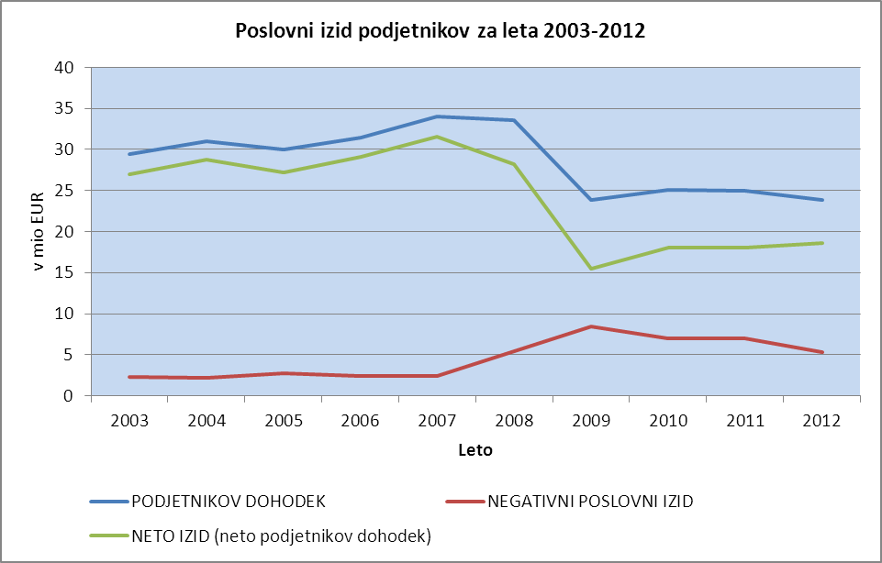

Sredstva in obveznosti do virov sredstev podjetnikov

Ob koncu leta 2012 so imeli podjetniki regije 282 milijonov evrov sredstev oziroma obveznosti do virov sredstev, kar je za 4,5 % več kakor ob koncu leta 2011. Obseg in struktura posameznih vrst sredstev in obveznosti do virov sredstev podjetnikov regije sta razvidna iz preglednice 26.

PREGLEDNICA 26: Struktura sredstev in obveznosti do virov sredstev podjetnikov

 |  |  | Znesek v mio EUR, struktura v %
SREDSTVA IN VIRI SREDSTEV |  | ZNESEK |  | Indeks 2012/2011 | STRUKTURA
 |  | 2012 | 2011 | Indeks 2012/2011 | 2012 | 2011
A. | DOLGOROČNA SREDSTVA | 149,8 | 146,7 | 102,1 | 53,2 | 54,4
I. | Neopredmetena sredstva in dolgoročne AČR | 1,7 | 1,2 | 142,4 | 0,6 | 0,5
II. | Opredmetena osnovna sredstva | 140,8 | 138,1 | 101,9 | 50,0 | 51,2
III. | Naložbene nepremičnine | 6,1 | 6,2 | 98,0 | 2,2 | 2,3
IV. | Dolgoročne finančne naložbe | 0,9 | 0,9 | 99,2 | 0,3 | 0,4
V. | Dolgoročne poslovne terjatve | 0,3 | 0,2 | 108,5 | 0,1 | 0,1
B. | KRATKOROČNA SREDSTVA | 113,3 | 107,9 | 105,0 | 40,2 | 40,0
I. | Sredstva (skupine za odtujitev) za prodajo | 0,0 | 0,0 | 367,8 | 0,0 | 0,0
II. | Zaloge | 22,1 | 20,2 | 109,4 | 7,9 | 7,5
III. | Kratkoročne finančne naložbe | 2,4 | 2,2 | 111,7 | 0,9 | 0,8
IV. | Kratkoročne poslovne terjatve | 71,7 | 69,2 | 103,7 | 25,5 | 25,7
V. | Denarna sredstva | 17,0 | 16,3 | 104,0 | 6,0 | 6,0
C. | KRATKOROČNE AKTIVNE ČAS. RAZMEJITVE | 2,0 | 1,6 | 120,3 | 0,7 | 0,6
Č. | TERJATVE DO PODJETNIKA | 16,7 | 13,4 | 125,3 | 5,9 | 5,0
 | SKUPAJ SREDSTVA (A+B+C+Č) | 281,8 | 269,6 | 104,5 | 100,0 | 100,0
A. | PODJETNIKOV KAPITAL | 157,5 | 148,3 | 106,2 | 55,9 | 55,0
B. | REZERVACIJE IN DOLGOROČNE PČR | 2,5 | 2,3 | 110,8 | 0,9 | 0,8
C. | DOLGOROČNE OBVEZNOSTI | 36,7 | 36,9 | 99,3 | 13,0 | 13,7
Č. | KRATKOROČNE OBVEZNOSTI | 84,2 | 81,5 | 103,3 | 29,9 | 30,2
D. | KRATKOROČNE PASIVNE ČAS. RAZMEJITVE | 0,9 | 0,6 | 163,9 | 0,3 | 0,2
 | SKUPAJ OBVEZNOSTI DO VIROV SREDSTEV (A+B+C+Č+D) | 281,8 | 269,6 | 104,5 | 100,0 | 100,0

Ob koncu leta 2012 so imeli podjetniki 150 milijonov evrov oziroma 53 % dolgoročnih sredstev in 113 milijonov evrov oziroma 40 % kratkoročnih sredstev. Večino dolgoročnih sredstev predstavljajo opredmetena osnovna sredstva, med kratkoročnimi sredstvi pa je največ kratkoročnih poslovnih terjatev in zalog.

V virih sredstev so imeli podjetniki konec leta 2012 več lastnih kot tujih virov, podobno kot na začetku leta. Dolgoročna sredstva so bila financirana z dolgoročnimi viri.

POSLOVNI IZID ZADRUG

Podatke iz letnih poročil za leto 2012 je AJPES predložilo tudi 17 zadrug s sedežem v Jugovzhodni Sloveniji.

Zadruge so za leto 2012 izkazale za 140 milijonov evrov prihodkov in odhodkov (pretežni del je bil ustvarjen v 3 zadrugah), ki se v primerjavi z letom 2011 niso pomembno spremenili. Izkazana neto čista izguba je znašala 37 tisoč evrov. Zadruge z negativnim izidom poslujejo že več zaporednih let. V zadrugah je bilo v povprečju 608 zaposlenih.

POMEMBNEJŠI PODATKI IN KAZALNIKi za regijo in državo

Kaj v Sloveniji pomenijo v prejšnjih točkah predstavljeni podatki, bomo ponazorili s prikazom istovrstnih podatkov in kazalnikov za regijo in državo.

PREGLEDNICA 27: Pomembnejši podatki in kazalniki za regijo in državo
PODATEK, KAZALNIK | REGIJA | SLOVENIJA | REGIJA/  SLOVENIJA v %
DRUŽBE
Število družb | 2.414 | 59.726 | 4,0
Prihodki, v mio EUR | 4.656,0 | 78.773,5 | 5,9
Prihodki 2012/2011 | 0,96 | 1,02
Odhodki, v mio EUR | 4.433,2 | 78.011,7 | 5,7
Odhodki 2012/2011 | 0,96 | 1,03
Neto dodana vrednost, v mio EUR | 1.163,1 | 16.534,6 | 7,0
Neto čisti dobiček, v mio EUR | 189,8 | 332,4 | 57,1
Neto čisti dobiček 2012/2011 | 1,01 | 0,36
Povprečno število zaposlenih | 25.537 | 435.059 | 5,9
Sredstva (premoženje), v mio EUR | 4.556,1 | 96.814,6 | 4,7
Kapital, v mio EUR | 2.448,9 | 37.587,0 | 6,5
Čisti prih. od prodaje na tujem trgu (v mio EUR) | 2.885,9 | 26.415,4 | 10,9
Čisti prih. od prodaje na tujem trgu/prihodki, v % | 62,0 | 33,5
1. Kazalniki uspešnosti poslovanja
Prihodki/odhodki | 1,05 | 1,01
Prihodki na zaposlenega, v tisoč EUR | 182,3 | 181,1 | 100,7
Čisti prih. od prodaje na zaposlenega, v tisoč EUR | 178,2 | 173,9 | 102,4
Neto dodana vrednost na zaposlenega, v tisoč EUR | 45,5 | 38,0 | 119,8
Neto čisti dobiček na zaposlenega, v tisoč EUR | 7,43 | 0,76 | 972,9
Neto čisti dobiček /poprečni kapital, v % | 7,9 | 0,9
Poprečna plača na delavca na mesec, v EUR | 1.579 | 1.436 | 109,9
2. Kazalniki finančnega položaja in vodoravnega finančnega ustroja
Delež kapitala v obveznostih do virov sredstev, v % | 53,7 | 38,8
Delež kapitala in rezervacij v virih sredstev, v % | 58,0 | 41,3
Kapital/opredmetena osnovna sredstva | 1,40 | 1,06
Dolgoročni viri/dolgoročna sredstva in zaloge | 1,03 | 0,91
SAMOSTOJNI PODJETNIKI
Število podjetnikov | 4.298 | 72.336 | 5,9
Prihodki, v mio EUR | 354,7 | 4.968,4 | 7,1
Odhodki, v mio EUR | 336,1 | 4.685,1 | 7,2
Neto podjetnikov dohodek, v mio EUR | 18,6 | 283,3 | 6,6
Povprečno število zaposlenih | 3.345 | 46.040 | 7,3
Prihodki/odhodki | 1,06 | 1,06
Prihodki na zaposlenega, v tisoč EUR | 106,0 | 107,9 | 98,3
Neto podjetnikov dohodek/prihodki, v % | 5,2 | 5,7

Družbe Jugovzhodne Slovenije so v letu 2012 ustvarile 6 % prihodkov in odhodkov slovenskih družb ter 7 % neto dodane vrednosti.

V regiji so družbe v letu 2012 realizirale manj prihodkov kot pred enim letom, medtem ko so v Sloveniji družbe prihodke povečale. Podobno kot več zaporednih preteklih let so družbe v regiji izkazale bistveno večji del svojih prihodkov s prodajo na tujem trgu kot to velja za vse družbe v državi, k čemur so najbolj prispevale velike družbe.

Neto čisti dobiček družb Jugovzhodne Slovenije za leto 2012, ki znaša 190 milijonov evrov, je višji kot za predhodno leto. Nasprotno so družbe v Sloveniji za leto 2012 ugotovile neto čisti dobiček, ki je bistveno nižji kot za leto 2011. Vsi predstavljeni kazalniki kažejo na boljše poslovanje družb regije v letu 2012 v primerjavi z družbami v državi, za družbe Jugovzhodne Slovenije pa so ugodnejše tudi vrednosti kazalnikov finančnega položaja in vodoravnega finančnega ustroja (zadolženost družb je nižja, delež financiranja dolgoročnih sredstev in zalog z dolgoročnimi viri je višji).

Med dvanajstimi slovenskimi statističnimi regijami se Jugovzhodna Slovenija uvršča:

- po številu družb na 7. mesto,
- po številu zaposlenih, znesku ustvarjenih prihodkov in neto dodane vrednosti v družbah na 5. mesto,
- po znesku ustvarjenih čistih prihodkov od prodaje na tujem trgu in znesku ustvarjenega neto čistega dobička na 2. mesto (takoj za Osrednjeslovensko regijo),
- po deležu svojih prihodkov, ustvarjenih na tujem trgu, na 1. mesto.

Po podatkih letnih poročil družb za leto 2012 je 7 statističnih regij poslovalo z neto čistim dobičkom (poleg Jugovzhodne Slovenije še Osrednjeslovenska, Spodnjeposavska, Koroška, Pomurska, Savinjska in Notranjsko-kraška), 5 pa z neto čisto izgubo (največja je bila ugotovljena za Obalno-kraško regijo, ki ji sledijo Podravska, Goriška, Zasavska in Gorenjska).

POVZETEK

Podatke iz letnih poročil za leto 2012 je AJPES-u predložilo 2.414 družb s sedežem v statistični regiji Jugovzhodna Slovenija. Pretežni del družb se uvršča v velikostni razred mikro družb, 32 družb pa se uvršča med velike družbe.

Iz zbranih podatkov sledi, da so družbe te regije, ki so poslovale v letu 2012, realizirale za 4,7 milijard evrov prihodkov, največ z opravljanjem predelovalnih dejavnosti in ob močni usmerjenosti v izvoz. S prodajo na tujih trgih je bilo ustvarjenih 62 % vseh prihodkov družb, najpomembnejši trg družb pa so bile države Evropske unije. V primerjavi z letom 2011 so bili realizirani nižji prihodki.

Podobno kot skupni prihodki so se znižali tudi skupni odhodki, ki so znašali 4,4 milijarde evrov. Pozitiven rezultat, čisti dobiček, je izkazalo 1.551 družb, negativnega pa 775 družb. Čisti dobiček, večji od 1 milijon evrov, je izkazalo 13 družb, čisto izgubo, večjo od 1 milijon evrov, pa je izkazalo 12 družb. Neto čisti dobiček družb je znašal 190 milijonov evrov, kar je za 9 % več, kot znaša izkazan neto čisti dobiček za leto 2011 v predloženih letnih poročilih za leto 2011.

Število zaposlenih v družbah Jugovzhodne Slovenije se je v letu 2012 ponovno znižalo, in sicer na 25,5 tisoč. V zadnjih desetih letih je bilo v družbah, ki so imele sedež v regiji, največ zaposlenih v letih 2007 in 2008, in sicer preko 31 tisoč, v letih 2003 do 2006 in 2009 pa je bilo v družbah okrog 30 tisoč zaposlenih. V letu 2012, pa tudi v zadnjih desetih letih, se je najbolj zmanjšalo število zaposlenih v belokranjskih družbah. V družbah, ki so za leto 2012 izkazale čisto izgubo, je bilo zaposlenih približno petino vseh zaposlenih. Povprečna mesečna plača v družbah v regiji je znašala 1.579 evrov, kar je sicer več od povprečne plače v slovenskih družbah, vendar pa je boljše povprečje predvsem posledica višjih plač v novomeških velikih družbah.

Družbe v Jugovzhodni Sloveniji so, podobno kot v preteklih letih, tudi v letu 2012 poslovale bistveno boljše kot družbe v državi – slednje so pomembno poslabšale rezultate poslovanja. Izračunane vrednosti kazalnikov gospodarnosti, produktivnosti in donosnosti so za družbe v regiji boljše kot za družbe v državi, manjša pa je tudi zadolženost družb v regiji kot zadolženost družb v državi.

Samostojni podjetniki Jugovzhodne Slovenije so za leto 2012 izkazali za 355 milijonov evrov prihodkov, 336 milijonov evrov odhodkov in 19 milijonov evrov neto podjetnikovega dohodka, v povprečju pa so zaposlovali 3,3 tisoč delavcev. Zadruge, ki so zaposlovale okrog 600 zaposlencev, pa so za leto 2012 izkazale 140 milijonov evrov prihodkov in odhodkov ter 37 tisoč evrov neto čiste izgube.

Uradni list RS, št. 65/2009 - uradno prečiščeno besedilo, 33/2011, 91/2011, 100-2011, 32/2012 in 57/2012
Uradni list RS, št. 7/2008, 8/2009, 107/2009 in 109/2010
Velikost družbe se določa na podlagi treh meril, pri čemer mora družba izpolnjevati vsaj vrednosti dveh od treh meril, in sicer na podlagi podatkov dveh zaporednih let.
Vir podatkov o rasti cen, o obsegu industrijske proizvodnje in o zunanjetrgovinski menjavi je Statistični urad Republike Slovenije, o temeljni obrestni meri pa Banka Slovenije.
Poroča se o povprečnem številu zaposlencev na podlagi opravljenih delovnih ur v obračunskem obdobju.
Čisti dobiček je pozitivna razlika med prihodki in odhodki, zmanjšana za obračunane davke ter korigirana za odložene davke.
Vir: Poslovni register Slovenije
Izkazane podatke za leta 2003-2006 smo iz slovenskih tolarjev preračunali v evre, upoštevajoč povprečne devizne tečaje evra v letih, za katera je izkazan poslovni izid

